BÁO GIẢNG LỚP 5A
TUẦN 7 - Khối 5 (Từ ngày 20/10/2025 đến ngày 24/10/2025)
THỨ | TIẾT | MÔN | TIẾT THỨ | NỘI DUNG BÀI DẠY | UDCNTT | ĐỒ DÙNG DẠY HỌC
Hai  20/10 | 1 | HĐTN | 19 | Sinh hoạt dưới cờ: Ngày hội trao đổi sách
Hai  20/10 | 2 | Tiếng anh
Hai  20/10 | 3 | Tiếng Việt | 43 | Đọc: Mầm non | Trình chiếu | Máy tính
Hai  20/10 | 4 | Tiếng Việt | 44 | Luyện từ và câu: Từ đa nghĩa | Trình chiếu | Máy tính
Hai  20/10 | 5 | Toán | 31 | Bài 14. Luyện tập chung (Tiết 2) – Trang 52 | Máy soi | Máy tính
Hai  20/10 | 6 | Đạo đức | 7 | Tôn trọng sự khác biệt của người khác (Tiết 3) | Trình chiếu | Máy tính
Hai  20/10 | 7 | GDTC | 13 | Tiết 2: Bài tập phối hợp đi đều vòng các hướng |  | Còi, sân tập
Ba 21/10 | 1 | Tiếng Việt | 45 | Viết: Lập dàn ý cho bài văn tả phong cảnh | Trình chiếu | Máy tính
Ba 21/10 | 2 | Toán | 32 | Bài 15. Ki-lô-mét vuông. Héc-ta (tiết 1) – Trang 53 | Máy soi | Máy tính, máy soi
Ba 21/10 | 3 | Tiếng anh
Ba 21/10 | 4 | Khoa học | 13 | Vai trò của năng lượng (tiết 1) – Trang 27 | Trình chiếu | Máy tính
Ba 21/10 | 5 | HĐTN | 20 | Hoạt động giáo dục theo chủ đề: Giữ gìn tình bạn
Ba 21/10 | 6 | TV (BS) | 7 | Luyện tập | Trình chiếu | Máy tính
Ba 21/10 | 7 | Âm nhạc
Tư  22/10 | 1 | Tiếng anh
Tư  22/10 | 2 | Toán | 33 | Bài 15. Ki-lô-mét vuông. Héc-ta (tiết 2) – Trang 55 | Máy soi | Máy tính, máy soi
Tư  22/10 | 3 | Tiếng Việt | 46 | Đọc: Những ngọn núi nóng rẫy | Trình chiếu | Máy tính
Tư  22/10 | 4 | Tiếng Việt | 47 | Đọc: Những ngọn núi nóng rẫy | Trình chiếu | Máy tính
Tư  22/10 | 5 | Công nghệ
Tư  22/10 | 6 | LS&ĐL
Tư  22/10 | 7 | GDTC | 14 | Tiết 3: Bài tập phối hợp đi đều vòng các hướng |  | Còi, sân tập
Năm  23/10 | 1 | Tin học
Năm  23/10 | 2 | Tiếng Việt | 7 | Viết: Viết đoạn văn tả phong cảnh | Trình chiếu | Máy tính
Năm  23/10 | 3 | Toán | 34 | Bài 16. Các đơn vị đo diện tích (Tiết 1) – Trang 56 | Soi bài | Máy tính, máy soi
Năm  23/10 | 4 | Khoa học | 14 | Vai trò của năng lượng (tiết 2) – Trang 28 | Trình chiếu | Máy tính, tivi
Năm  23/10 | 5 | LS&ĐL
Năm  23/10 | 6 | Toán (BS) | 7 | Luyện tập |  | PBT
Năm  23/10 | 7 | Tiếng Anh
Sáu  24/10 | 1 | Mĩ thuật
Sáu  24/10 | 2 | Toán | 35 | Bài 16. Các đơn vị đo diện tích (Tiết 2) – Trang 58 | Soi bài | Máy tính, máy soi
Sáu  24/10 | 3 | Tiếng Việt | 49 | Đọc mở rộng
Sáu  24/10 | 4 | HĐTN | 21 | Sinh hoạt lớp: Nuôi dưỡng tình bạn.
Sáu  24/10 | 5
Sáu  24/10 | 6
Sáu  24/10 | 7

TUẦN 7
Thứ Hai ngày 20 tháng 10 năm 2025
Sáng
Tiết 1: Hoạt động trải nghiệm
Sinh hoạt dưới cờ: NGÀY HỘI TRAO ĐỔI SÁCH
I. YÊU CẦU CẦN ĐẠT:
- Năng lực đặc thù:
+ Học sinh tham gia chào cờ theo nghi thức trang trọng, trang nghiêm, thể hiện lòng yêu nước, niềm tự hào dân tộc.
+ Thể hiện thái độ vui vẻ, tích cực, ngày hội trao đổi sách
+ Biết chia sẻ cảm xúc của mình ngày hội trao đổi sách
- Năng lực tự chủ, tự học: tham gia lễ chào cờ đầu tuần nghiêm trang, tích cực.
- Năng lực giải quyết vấn đề và sáng tạo: Biết xây dựng cho mình hình ảnh đẹp trước bạn bè (sạch sẽ, gọn gàng, mặc lịch sự,…).
- Năng lực giao tiếp và hợp tác: Biết chia sẻ với bạn về hiểu biết của mình về ngày hội trao đổi sách
- Phẩm chất nhân ái: Tôn trọng, yêu quý và cảm thông về hình ảnh cuả bạn.
- Phẩm chất chăm chỉ: Có tinh thần chăm chỉ rèn luyện để tích cực sưu tầm sách đọc của cá nhân.
- Phẩm chất trách nhiệm: Có ý thức nghiêm túc trong lễ chào cờ, nhắc nhở bạn nêu cao tinh thần trách nhiệm của bản thân để tham gia lễ chào cờ, và giữ gìn sách vở
II. ĐỒ DÙNG, PHƯƠNG TIỆN DẠY HỌC
- SGK và các thiết bị, học liệu phục vụ cho tiết dạy.

III. HOẠT ĐỘNG DẠY HỌC
TRƯỚC HOẠT ĐỘNG | TRONG HOẠT ĐỘNG | SAU HOẠT ĐỘNG
- GV và TPT Đội:  + Lựa chọn nội dung, chủ đề sinh hoạt dưới cờ.  + Thiết kế kịch bản, sân khấu.  + Chuẩn bị trang phục, đạo cụ và các thiết bị âm thanh, … liên quan đến chủ đề sinh hoạt.  + Luyện tập kịch bản.  + Phân công nhiệm vụ cụ thể cho các thành viên. | - Tổ chức chào cờ ngheo nghi thức.  - Sinh hoạt dưới cờ:  + Đánh giá sơ kết tuần, nêu ưu điểm, khuyết điểm trong tuần.  + Triển khai kế hoạch mới trong tuần.  + Triển khai sinh hoạt theo chủ đề “Ngày hội trao đổi sách”  + Cam kết hành động : Chia sẻ cảm xúc trong ngày hội trao đổi sách | - HS tham gia sinh hoạt đầu giờ tại lớp học.  - GVCN chia sẻ những hoạt động trong ngày khai giảng và những nhiệm vụ trọng tâm trong tuần học đầu tiên.  - HS cam kết thực hiện.
_________________________________________
Tiết 3: Tiếng Việt
Đọc: MẦM NON
I. YÊU CẦU CẦN ĐẠT
1. Năng lực đặc thù:
- Đọc thành tiếng: Đọc đúng từ ngữ, câu, đoạn và toàn bộ văn bản Mầm non. Biết đọc diễn cảm phù hợp với lời kể, tả giàu hình ảnh, giàu cảm xúc trong bài.
- Đọc hiểu: Hiểu nghĩa của từ ngữ, hình ảnh miêu tả sự chuyển mùa của thiên nhiên qua lời thơ, hình ảnh thơ, biện pháp tu từ nhân hoá của tác giả. Hiểu được điều bài đọc muốn nói thông qua hình ảnh mầm non: Vẻ đẹp của thiên nhiên vào thời khắc chuyển mùa từ đông sang xuân. Cảm nhận được tình yêu của tác giả đối với vẻ đẹp bình dị của thiên nhiên, đất nước
- Phát triển năng lực ngôn ngữ.
2. Năng lực chung.
- Năng lực tự chủ, tự học: Tích cực tập đọc, cố gắng luyện đọc đúng, luyện đọc diễn cảm tốt.
- Năng lực giải quyết vấn đề và sáng tạo: Nâng cao kĩ năng tìm hiểu ý nghĩa nội dung bài đọc và vận dụng vào thực tiễn.
- Năng lực giao tiếp và hợp tác: Phát triển năng lực giao tiếp trong trả lời các câu hỏi và hoạt động nhóm.
3. Phẩm chất.
- Phẩm chất nhân ái: Thông qua bài biết yêu thiên nhiên xung quanh mình
- Phẩm chất chăm chỉ: Có ý thức tự giác tập đọc, trả lời các câu hỏi.
- Phẩm chất trách nhiệm: Biết giữ trật tự, lắng nghe và học tập nghiêm túc.
II. ĐỒ DÙNG DẠY HỌC.
- Kế hoạch bài dạy, bài giảng Power point.
- SGK và các thiết bị, học liệu phục vụ cho tiết dạy.
III. HOẠT ĐỘNG DẠY HỌC.
Hoạt động của giáo viên | Hoạt động của học sinh
1. Khởi động:
- Mục tiêu:
+ Tạo không khí vui vẻ, khấn khởi trước giờ học.
+ Kiểm tra kiến thức đã học của học sinh ở bài trước.
- Cách tiến hành:
- GV yêu HS làm việc theo nhóm đôi và thảo luận: Trao đổi với bạn về những thay đổi khi giao mùa (mùa thu sang mùa đông, mùa đông sang mùa xuân, mùa mưa sang mùa khô,…).  - GV mời đại diện 1 – 2 nhóm đôi trình bày ý kiến trước lớp. Các HS khác lắng nghe, nêu câu hỏi (nếu có).  - GV hướng dẫn HS quan sát tranh minh họa SGK tr.64, dẫn dắt và giới thiệu bài đọc:  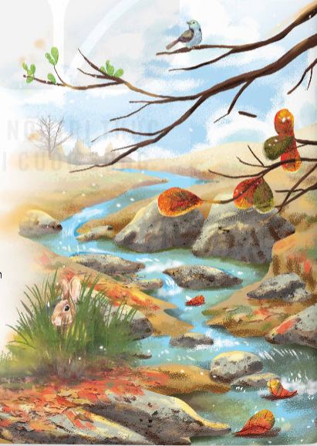  Bài đọc Mầm non miêu tả sự chuyển mùa kì diệu của thiên nhiên. Cảnh vật tuy lặng im nhưng ẩn sâu trong đó vẫn tồn tại sức sống mãnh liệt sinh sôi nảy nở của những mầm non. | - HS làm việc nhóm đôi.  - HS trình bày ý kiến trước lớp, các HS khác lắng nghe.  - HS quan sát tranh minh hoạ  - HS lắng nghe
2. Khám phá.
- Mục tiêu: HS nhận biết được cách đọc, luyện đọc đúng và diễn cảm bài thơ Mầm non, biết nhấn giọng vào những từ ngữ cần thiết để thể hiện cảm xúc trước vẻ đẹp nhiều cung bậc của thiên nhiên vào thời điểm giao mùa
- Cách tiến hành:
2.1. Hoạt động 1: Luyện đọc  - GV đọc mẫu cho HS nghe: Đọc diễn cảm, nhấn giọng ở những từ ngữ miêu tả cảnh vật vào mùa đông và mùa xuân, miêu tả hình ảnh chồi non.  - GV hướng dẫn HS đọc và luyện đọc một số từ khó, luyện đọc một số câu thể hiện cảm xúc:  + Luyện đọc một số từ khó: nằm nép lặng im, chip chiu chiu xuân đến,…  + Luyện đọc một số câu thể hiện cảm xúc: đọc đúng ngữ điệu, nhấn giọng vào những từ ngữ thể hiện cảm xúc:  - Đọc chậm rãi, nhấn vào từ “thấy” với những câu: Thấy mây bay hối hả/ Thấy lất phất mưa phùn…;  - Ngữ điệu nhanh, tươi vui, rộn rang khi đọc những câu: Tức thì tram ngọn suối/ Tức thì ngàn tiếng chim …;  - Nhấn giọng vào những từ ngữ gợi tả vẻ đẹp của khu rừng (ví dụ: hối hả, lất phất, lim dim, xanh biếc,…)  - GV tổ chức cho HS đọc thành tiếng đoạn, bài đọc trong nhóm nhỏ và trước lớp. Bài đọc có thể chia thành sáu khổ để luyện đọc và tìm ý:  + Khổ 1: 4 câu đầu.  + Khổ 2: 4 câu tiếp.  + Khổ 3: 4 câu tiếp theo.  + Khổ 4: 4 câu sau.  + Khổ 5: Từ “Chợt một tiếng chim kêu” đến “Nổi hát ca vang dậy”  + Khổ 6: 4 câu cuối.  * GV nhận xét việc đọc của cả lớp |  | - HS lắng nghe GV đọc mẫu, đọc thầm theo.  - HS luyện đọc theo hướng dẫn của GV.  - HS luyện đọc theo nhóm.  - HS lắng nghe
3. Luyện tập.
- Mục tiêu:
+ HS biết dựa vào câu thơ, chi tiết, hình ảnh để trả lời đúng các câu hỏi đọc hiểu; Cảm nhận được vẻ đẹp của thiên nhiên khi giao mùa (sự chuyển đổi của cảnh vật như đang chìm trong giấc ngủ, từ yên tĩnh, vắng lặng, rét buốt đến bừng tỉnh, rộn ràng tươi vui, náo nức tràn đầy sức sống).
- Cách tiến hành:
3.1. Tìm hiểu bài.  Hướng dẫn tìm hiểu nghĩa của từ ngữ:  - GV hướng dẫn HS giải nghĩa một số từ khó:  + nằm nép: chỉ nằm né mình sang một bên.  + mầm non: những chồi non của cây.  - Hướng dẫn trả lời các câu hỏi đọc hiểu  - GV tổ chức cho HS đọc thầm lại bài đọc và thảo luận trong nhóm hoặc nhóm nhỏ để trả lời từng câu hỏi:  + Câu 1: Trong 2 khổ thơ đầu, mầm non được miêu tả như thế nào? Cách miêu tả đó có gì thú vị?  + Câu 2: Cảnh vật mùa đông hiện ra như thế nào qua cảm nhận của mầm non?  + Câu 3: Nhờ đâu mầm non nhận ra mùa xuân đến?  + Câu 4: Nêu nhận xét của em về hình ảnh của mầm non trong khổ thơ cuối?  + Câu 5: Nội dung chính của bài thơ là gì?  - Gv nhận xét tuyên dương |  | -Hs lắng nghe GV giải thích để hiểu nghĩa của từ ngữ. Có thể tra từ điển.  + Một mầm non nho nhỏ, nằm nép lặng im, mắt lim dim, cố nhìn qua kẽ lá. Nhà thơ sử dụng những động từ chỉ hành động của con người để miêu tả mầm non (nằm, nép, lim dim, nhìn) khiến cho mầm non hiện lên rất sinh động. Cũng giống như con người, mầm non biết đi trốn cái rét, biết co mình lại vì sợ lạnh, cũng tò mò, muốn biết cảnh vật quanh mình thế nào (cố nhìn). Biện pháp nhân hóa đã khiến cho mầm non hiện ra thật ngộ nghĩnh, đáng yêu.  + Mây bay hối hả; Lất phất mưa phùn; Gió thổi ào ào; Rừng cây thưa thớt lá cành. Lá vàng rụng đầy mặt đất; Các loài thú vắng bóng. Một chú thỏ, dẫu có xuất hiện trong bức tranh mùa đông nhưng trong tư thế phóng nhanh đi tìm hang trú nấp. Cảnh vật như co mình lại trước cái rét. Không gian yên ắng, tĩnh mịch  + Về âm thanh, bao trùm bức tranh mùa đông là sự tĩnh lặng. Tĩnh lặng từ ngọn cỏ, làn rêu đến tiếng gió, tiếng lá reo. Trong khi đó bức tranh mùa xuân tràn ngập âm thanh rộn rang, náo nức. Đầu tiên là tiếng chim hót chip chiu. Ngay tức thì, vạn vật trong khu rừng cất tiếng hào ca cùng tiếng chim; về màu sắc, bức tranh mùa đông được dệt nên bởi gam màu đỏ đồng của lá bàng, gam màu vàng của lá rụng. Ở bức tranh mùa xuân, sắc màu chủ đạo, như là tâm điểm của bức tranh là màu xanh biếc của chồi non nổi lên trên nền trời mùa xuân.  + Sử dụng những từ ngữ chỉ hoạt động của con người: nghe thấy, vội, đứng dậy, khoác áo để miêu tả mầm non, nhà thơ đã làm cho người đọc như nhìn thấy được sự trỗi dậy, vươn lên, bung nở đầy sức sống của mầm non. Mầm non cũng giống con người, phấn chấn, hào hứng trước vẻ đẹp của đất trời. Mầm non cũng tự hào, hãnh diện chào đón cuộc sống mới. Hình ảnh mầm non trong khổ thơ cuối thật đẹp, thật đáng yêu!  + Bài thơ miêu tả vẻ đẹp giao mùa của thiên nhiên từ mùa đông chuyển sang mùa xuân, miêu tả sự chuyển mình, thay đổi của vạn vật khi mùa xuân về.  - HS lắng nghe
3.2. Luyện đọc lại.  - GV hướng dẫn HS học thuộc lòng  – Tổ chức cho HS thi đọc thuộc lòng  – GV nhắc HS về nhà tiếp tục học thuộc  lòng bài thơ (nếu chưa thuộc). |  | – HS làm việc cá nhân, tự học thuộc lòng toàn bài (luyện đọc nhiều lần từng  khổ thơ).  – HS xung phong đọc thuộc lòng trước  lớp.
4. Vận dụng trải nghiệm.
- Mục tiêu:
+ Củng cố những kiến thức đã học trong tiết học để học sinh khắc sâu nội dung.
+ Biết vận dụng bài học vào thực tiễn cuộc sống
+ Tạo không khí vui vẻ, hào hứng, lưu luyến sau khi học sinh bài học.
- Cách tiến hành:
- GV có thể khích lệ HS nêu cảm xúc, suy nghĩ của mình sau khi đọc bài đọc.  - GV nhận xét tiết học, khen ngợi các em có  nhiều cố gắng hoặc có nhiều đóng góp để tiết  học hiệu quả.  - Dặn dò bài về nhà. | - HS có thể phát biểu các ý kiến khác nhau. Ví dụ:  Bài thơ Mầm non mang đến cho em rất nhiều cảm xúc về vẻ đẹp kì lạ nhưng cũng rất đỗi thân quen của thiên nhiên. Cảnh vật thay đổi theo mùa, nhất là từ mùa đông sang mùa xuân, có thể em đã được nhìn thấy ở ngay tại nơi em sinh sống. Nhưng nhờ có bài thơ mà em đã nhìn thấy, cảm nhận được sức sống diệu kì của thiên nhiên. Từng nhánh cỏ, đám mây, dòng suối đến loài vật cũng biết khao khát mùa xuân, khao khát sự sống mạnh mẽ.  - HS lắng nghe.
__________________________________
Tiết 4: Tiếng Việt
LUYỆN TỪ VÀ CÂU: TỪ ĐA NGHĨA
I. YÊU CẦU CẦN ĐẠT.
1. Năng lực đặc thù:
- Nhận biết được về từ đa nghĩa, khái niệm và nghĩa của chúng.
- Góp phần phát triển năng lực ngôn ngữ.
- Biết vận dụng bài học vào thực tiễn cuộc sống.
2. Năng lực chung.
- Năng lực tự chủ, tự học: Tích cực học tập, tiếp thu kiến thức để thực hiện tốt nội dung bài học.
- Năng lực giải quyết vấn đề và sáng tạo: Nâng cao kĩ năng tìm hiểu từ đa nghĩa, ứng dụng vào thực tiễn.
- Năng lực giao tiếp và hợp tác: Phát triển năng lực giao tiếp trong trò chơi và hoạt động nhóm.
3. Phẩm chất.
- Phẩm chất nhân ái: Thông qua bài học, biết yêu quý bạn bè và đoàn kết trong học tập.
- Phẩm chất chăm chỉ: Có ý thức tự giác trong học tập, trò chơi và vận dụng.
- Phẩm chất trách nhiệm: Biết giữ trật tự, lắng nghe và học tập nghiêm túc.
II. ĐỒ DÙNG DẠY HỌC.
- Kế hoạch bài dạy, bài giảng Power point.
- SGK và các thiết bị, học liệu phục vụ cho tiết dạy.
III. HOẠT ĐỘNG DẠY HỌC.
Hoạt động của giáo viên | Hoạt động của học sinh
1. Khởi động:
- Mục tiêu:
+ Tạo không khí vui vẻ, khấn khởi trước giờ học.
+ Kiểm tra kiến thức đã học của học sinh ở bài trước.
- Cách tiến hành:
- GV giả định tình huống: Giả định Cô là một bình luận viên sẽ bình luận như sau: “Khán đài bắt đầu nóng dần lên”. Vậy các em hiểu thế nào là “nóng” lên? Từ này có phải muốn nói đến nhiệt độ ngoài trời đang cao hay không?  - GV mời các nhóm chia sẻ kết quả.  - GV nhận xét, đánh giá và gợi ý thêm:  + Nóng để chị sự sôi động, căng thẳng của trận đấu.  - GV giới thiệu bài học mới và ghi tên bài học mới. | - HS lắng nghe tích cực.  - HS chia sẻ theo cách nghĩ của cá nhân.  - HS lắng nghe, tiếp thu.  - HS ghi bài mới.
2. KHÁM PHÁ
- Mục tiêu:
- Nhận biết được về từ đa nghĩa, khái niệm và nghĩa của chúng.
- Góp phần phát triển năng lực ngôn ngữ.
- Cách tiến hành:
- GV mời đại diện 1 – 2 HS đọc yêu cầu BT1: Đọc đoạn thơ và các nghĩa của từ mắt rồi trả lời câu hỏi  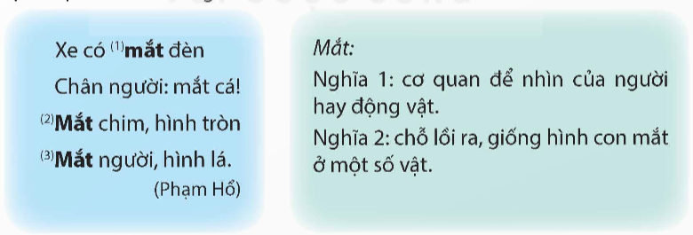  a. Tìm nghĩa thích hợp cho từ mắt được in đậm.  b. Trong các nghĩa của từ mắt nêu trên, nghĩa nào là nghĩa gốc, nghĩa nào là nghĩa được phát triển từ nghĩa gốc (nghĩa chuyển)?  c. Các nghĩa trên của từ mắt có liên hệ với nhau như thế nào?  + GV tổ chức cho HS thảo luận, thống nhất kết quả trong nhóm nhỏ.  + GV mời 1 – 2 HS chữa bài trước lớp, các nhóm HS khác nhận xét, bổ sung ( nếu có).  + GV nhận xét, đánh giá và chốt đáp án:  a. Từ mắt ở vị trí 1 mang nghĩa chỗ lồi ra, giống hình con mắt ở một số vật; từ mắt ở vị trí 2,3 mang nghĩa cơ quan để nhìn của người hay động vật.  b. Nghĩa 1 là nghĩa gốc, nghĩa 2 là nghĩa chuyển.  - GV mời đại diện 1 – 2 HS đọc yêu cầu BT2: Xác định nghĩa của từ biển trong những câu thơ, câu ca dao dưới đây và cho biết nghĩa nào là nghĩa gốc, nghĩa nào là nghĩa chuyển.  + GV tổ chức cho HS thảo luận, thống nhất kết quả trong nhóm nhỏ.  + GV mời 1 – 2 HS chữa bài trước lớp, các nhóm HS khác nhận xét, bổ sung ( nếu có).  + GV nhận xét, đánh giá và chốt đáp án:  a. Từ biển chỉ khối lượng lớn trên một diện tích rộng. Đây là nghĩa chuyển.  b. Từ biển chỉ vùng nước mặn rộng lớn trên bề mặt trái đất. Đây là nghĩa gốc.  c. Từ biển chỉ phần của đại dương ở ven đất liền. Đây là nghĩa chuyển.  => Dựa vào ngữ cảnh mà xem từ đó là từ theo nghĩa gốc hay từ nghĩa chuyển.  - GV chiếu phần ghi nhớ lên màn hình:  -Từ đa nghĩa là từ có nhiều nghĩa, trong đó có một nghĩa gốc và một hoặc một số nghĩa chuyển.  -Các nghĩa của một từ đa nghĩa có mối liên hệ với nhau.  - GV yêu cầu HS đọc kĩ phần ghi nhớ.  - GV nhận xét, đánh giá hoạt động của HS.  - GV mời đại diện 1 – 2 HS đọc yêu cầu BT3: Từ lưng trong mỗi đoạn thơ dưới đây được dùng với nghĩa gốc hay nghĩa chuyển? Nêu các nghĩa đó.  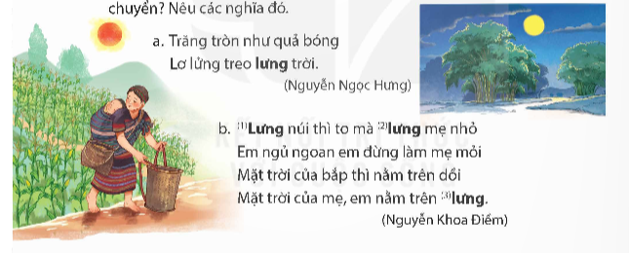  + GV tổ chức hoạt động nhóm đôi cho HS, HS trình bày các ý kiến.  + GV mời 1 – 2 HS phát biểu ý kiến, các HS khác lắng nghe và nhận xét.  + GV nhận xét, chốt đáp án:  - Trong câu a, từ lưng mang nghĩa chuyển, nghĩa đó là ở khoảng giữa trời.  - Trong câu b, từ lưng được dùng ở 3 vị trí, từ lưng ở vị trí thứ nhất mang nghĩa chuyển, nghĩa đó là ở khoảng giữa từ chân lên đỉnh núi; vị trí thứ 2 và thứ 3, từ lưng mang nghĩa gốc, nghĩa đó là bộ phận phía sau cơ thể.  => Sử dụng từ đa nghĩa trong thơ làm cho cách diễn đạt thêm hay, gợi sự liên tưởng độc đáo.  - GV mời đại diện 1 – 2 HS đọc yêu cầu BT4: Chọn 1 trong 2 từ dưới đây và đặt câu để phân biệt các nghĩa của từ đó.  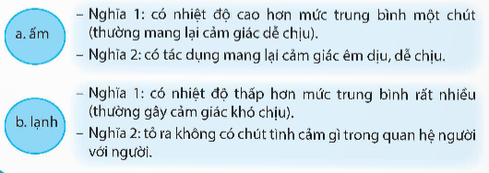  + GV tổ chức hoạt động nhóm đôi cho HS, HS trình bày các ý kiến.  + GV mời 1 – 2 HS phát biểu ý kiến, các HS khác lắng nghe và nhận xét.  + GV nhận xét, chốt đáp án:  - GV nhận xét, đánh giá hoạt động của HS. |  | - HS đọc nhiệm vụ của BT.  - HS thực hiện theo hướng dẫn của GV.  - HS trả lời.  - HS lắng nghe, tiếp thu.  - HS đọc nhiệm vụ của BT.  - HS thực hiện theo hướng dẫn của GV.  - HS trả lời.  - HS lắng nghe, tiếp thu.  - HS chú ý lên màn chiếu.  - HS đọc kĩ phần ghi nhớ.  - HS lắng nghe, tiếp thu.  - HS đọc nhiệm vụ BT.  - HS thực hiện theo hướng dẫn của GV.  - HS trả lời.  - HS chú ý lắng nghe, tiếp thu.  - HS đọc nhiệm vụ hoạt động.  - HS thực hiện theo hướng dẫn của GV.  - HS trả lời.  - HS chú ý lắng nghe, tiếp thu.  - HS lắng nghe, tiếp thu.
4. Vận dụng trải nghiệm.
- Mục tiêu:
+ Củng cố những kiến thức đã học trong tiết học để học sinh khắc sâu nội dung.
+ Vận dụng kiến thức đã học vào thực tiễn.
+ Tạo không khí vui vẻ, hào hứng, lưu luyến sau khi học sinh bài học.
- Cách tiến hành:
– GV chia lớp thành 2 nhóm lớn, mỗi nhóm bốc thăm  chọn gói câu hỏi:  + Gói câu 1: Cho các từ sau: chua, nhạt, cao. Nhóm em  hãy đặt 2 câu cho mỗi từ, 1 câu sử dụng từ ở nghĩa gốc và 1 câu sử dụng từ ở nghĩa chuyển.  + Gói câu 2: Cho các từ sau: mặn, ngọt, thấp. Nhóm em hãy đặt 2 câu cho mỗi từ đã cho, trong đó có 1 câu sử dụng từ ở nghĩa gốc và 1 câu sử dụng từ ở nghĩa chuyển.  - GV hướng dẫn giải thích và làm mẫu. Ví dụ từ chát.  Câu 1: Quả sung này có vị chát.  Câu 2: Giọng hát này nghe chát quá!  – GV cho các nhóm trình bày và tổ chức nhận xét và lưu ý HS cần vận dụng từ đa nghĩa trong thực tiễn. | – HS đại diện nhóm bốc thăm.  – Nhóm HS thực hiện.  – HS 2 nhóm trình bày.
__________________________________________
Chiều
Tiết 5: Toán
BÀI 14: LUYỆN TẬP CHUNG (Tiết 2)
I. YÊU CẦU CẦN ĐẠT:
1. Năng lực đặc thù:
- Viết được số thập phân theo yêu cầu; viết được các số đo đại lượng thành số thập phân.
- Làm tròn số thập phân; so sánh, sắp xếp được số thập phân theo tứ tự.
- Vận dụng các kiến thức đã học để giải quyết tình huống thực tế.
2. Năng lực
Năng lực chung:
- Năng lực giao tiếp, hợp tác: Trao đổi, thảo luận với giáo viên và bạn bè để thực hiện các nhiệm vụ học tập.
- Năng lực giải quyết vấn đề và sáng tạo: Sử dụng các kiến thức đã học ứng dụng vào thực tế, tìm tòi, phát hiện giải quyết các nhiệm vụ trong cuộc sống.
Năng lực riêng:
- Năng lực tư duy và lập luận toán học, năng lực giao tiếp toán học: Qua thực hành, luyện tập.
- Năng lực giải quyết vấn đề: Qua giải bài toán thực tế.
3. Phẩm chất
- Chăm chỉ: Chăm học, ham học, có tinh thần tự học; chịu khó đọc sách giáo khoa, tài liệu và thực hiện các nhiệm vụ cá nhân.
- Trung thực: trung thực trong thực hiện giải bài tập, thực hiện nhiệm vụ, ghi chép và rút ra kết luận.
- Rèn luyện tính cẩn thận, chính xác, phát huy ý thức chủ động, trách nhiệm và bồi dưỡng sự tự tin, hứng thú trong việc học.
II. ĐỒ DÙNG DẠY HỌC
- SGK và các thiết bị, học liệu và đồ dùng phục vụ cho tiết dạy.

III. HOẠT ĐỘNG DẠY HỌC
Hoạt động của giáo viên |  |  | Hoạt động của học sinh
1. Khởi động:
- Mục tiêu:
+ Tạo không khí vui vẻ, phấn khởi trước giờ học.
+ Thông qua khởi động, giáo viên dẫn dắt bài mới hấp dẫn để thu hút học sinh tập trung.
- Cách tiến hành:
- GV tổ chức trò chơi để khởi động bài học.  - GV Nhận xét, tuyên dương.  - GV dẫn dắt vào bài mới: Hôm nay, chúng ta sẽ ôn tập lại kiến thức về số thập phân đã học và vận dụng để giải quyết một số tình huống thực tế . “Bài 14: Luyện tập chung ”. |  |  | - HS tham gia trò chơi  - HS lắng nghe.
2. Luyện tập
- Mục tiêu:
+ HS so sánh, sắp xếp được số thập phân theo thứ tự.
- Cách tiến hành:
Nhiệm vụ 1: Hoàn thành BT1  Sắp xếp các số thập phân 3,527; 3,571; 2,752; 3,275 theo thứ tự:  - GV cho HS đọc yêu cầu, làm bài cá nhân, ghi kết quả vào vở, đổi vở và nói cách làm cho bạn cùng bàn.  - GV mời 1 HS lên bảng trình bày bài làm và nói rõ cách làm từng bài.  - GV nhận xét, chữa bài cho HS.  Nhiệm vụ 2: Hoàn thành BT2  Chọn câu trả lời đúng.  Mỗi ô tô chở lượng hàng hoá như hình vẽ. Hỏi ô tô nào chở nhẹ nhất?  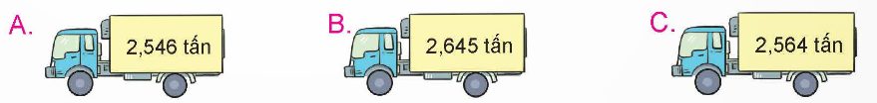  - GV cho HS đọc đề bài, qua sát hình trong SGK, làm bài cá nhân vào vở.  - Sau khi làm bài, GV cho HS đổi chéo với cho nhau, nhận xét kết quả của bạn cùng bàn.  - GV mời 1 HS lên bảng trình bày kết quả, nói rõ cách làm.  - GV nhận xét, chữa bài và thống nhất kết quả.  Nhiệm vụ 3: Hoàn thành BT trắc nghiệm:  Câu 1: Số thập phân nào sau đây bé hơn 1,09?  Câu 2: Số thập phân nào sau đây lớn hơn 51,96?  Câu 3: Điền số thập phân thích hợp vào chỗ chấm  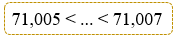  Câu 4: Số thích hợp điền vào “?” là:  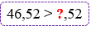  Câu 5: Chọn đáp án đúng.  - GV yêu cầu HS đọc kĩ đề bài, nắm được yêu cầu của bài rồi làm bài cá nhân.  - GV mời một vài HS chia sẻ kết quả, giải thích tại sao lại chọn đáp án đó. Cả lớp lắng nghe, bổ sung ý kiến cho bạn.  - GV chữa bài, chốt đáp án đúng. |  | - HS hoàn thành bài tập theo yêu cầu.  - Kết quả:  a) Thứ tự từ bé đến lớn là: 2,752; 3,275; 3,527; 3,571.  b) Thứ tự từ lớn đến bé là: 3,571; 3,527; 3,275; 2,752.  - HS chữa bài vào vở.  - HS hoàn thành bài tập theo yêu cầu.  - Kết quả:  Thứ tự khối lượng từ bé đến lớn là: 2,546 tấn; 2,564 tấn; 2,645 tấn.  Vậy xe thứ nhất chở nhẹ nhất.  Chọn đáp án A.  - HS chữa bài vào vở.  - HS hoàn thành bài tập trắc nghiệm.  - Kết quả:  Câu 1: Số thập phân bé hơn 1,09 là 1,08.  Chọn C.  Câu 2: Số thập phân lớn hơn 51,96 là 52,01.  Chọn A.  Câu 3: Ta có: 71,005 < 71,006 < 71,007.  Chọn A.  Câu 4: Ta có: 46,52 > 41,52.  Chọn D.  Câu 5: Ta có: 2 kg 560 g =2,56 kg > 2,056 kg.  Chọn B.
  a) Từ bé đến lớn. | b) Từ lớn đến bé.
  A. 1,1. | B. 1,2. | C. 1,08. | D. 1,3.
  A. 52,01. | B. 51,7. | C. 51,8. | D. 51,9.
  A. 71,006. | B. 71,06.
  C. 7,106. | D. 71,606.
  A. 48. | B. 47. | C. 51. | D. 41.
  A. 2,056 kg > 2 kg 560 g.
  B. 2,056 kg < 2 kg 560 g.
  C. 9 m 4 cm = 9,4 m.
  D. 9 m 4 dm > 9,4 m.
3. Vận dụng trải nghiệm.
- Mục tiêu:
+ Củng cố những kiến thức đã học trong tiết học để học sinh khắc sâu nội dung.
+ Vận dụng kiến thức đã học vào thực tiễn. Qua đó HS có cơ hội phát triển năng lực lập luận, tư duy toán học và năng lực giao tiếp toán học.
+ Tạo không khí vui vẻ, hào hứng, lưu luyến sau khi học sinh bài học.
- Cách tiến hành:
- Nhiệm vụ : Chơi trò chơi “Cầu thang – Cầu trượt”  Cách chơi:  + Chơi theo nhóm.  + Người chơi bắt đàu từ ô xuất phát. Khi đến lượt, người chơi gieo xúc xắc rồi di chuyển số ô bằng số chấm nhận được. Đọc số lớn hơn trong ô đó. Nếu đọc sai thì phải quay về ô xuất phát trước đó. Khi đến chân cầu thang, em được leo lên. Khi đến đỉnh cầu trượt, em bị trượt xuống, gặp bông hoa thì tự vượt qua.  + Trò chơi kết thúc khi có người về đích.  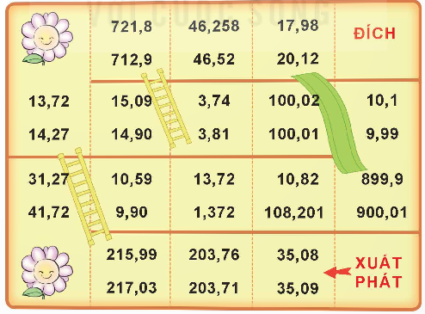  - GV mời 1HS đọc cách chơi.  - GV tổ chức cho HS chơi theo nhóm 4 người.  - Sau khi chơi, HS nêu suy nghĩ của mình về trò chơi cũng như những kiến thức mình được củng cố sau khi chơi trò chơi. | - HS lắng nghe  - HS đọc cách chơi  - HS chơi theo nhóm  - HS chia sẻ suy nghĩ
_________________________________________
Tiết 6: Đạo đức
TÔN TRỌNG SỰ KHÁC BIỆT (TIẾT 3)
I. YÊU CẦU CẦN ĐẠT:
1. Năng lực đặc thù:
- Thể hiện được bằng lời nói, hành động, thái độ tôn trọng sự khác biệt của người khác.
- Không đồng tình với những hành vi phân biệt đối xử vì sự khác biệt về đặc điểm cá nhân, giới tính, hoàn cảnh, dân tộc,
2. Năng lực
Năng lực chung:
- Năng lực giao tiếp, hợp tác: Trao đổi, thảo luận để thực hiện các nhiệm vụ học tập.
- Năng lực giải quyết vấn đề và sáng tạo: Sử dụng các kiến thức đã học ứng dụng vào thực tế, tìm tòi, phát hiện giải quyết các nhiệm vụ trong cuộc sống.
Năng lực riêng:
- Năng lực điều chỉnh hành vi: Có lời nói, hành động, thái độ tôn trọng sự khác biệt của người khác.
3. Phẩm chất
- Nhân ái: Thể hiện qua sự thấu hiểu, chia sẻ và cảm thông với những điều khác biệt của người khác về sở thích, ngoại hình, giới tỉnh, hoàn cảnh, dân tộc,...
II. ĐỒ DÙNG DẠY HỌC
- Kế hoạch bài dạy, bài giảng Power point.
- SGK và các thiết bị, học liệu phục vụ cho tiết dạy.

III. HOẠT ĐỘNG DẠY HỌC
Hoạt động của giáo viên | Hoạt động của học sinh
1. Khởi động:
- Mục tiêu:
+ Tạo không khí vui vẻ, phấn khởi trước giờ học.
+ Thông qua khởi động, giáo viên dẫn dắt bài mới hấp dẫn để thu hút học sinh tập trung.
- Cách tiến hành:
– GV kể cho HS nghe câu chuyện “Màu của cầu vồng” (Hạt giống tâm hồn, tập 8, NXB Tổng hợp TPHCM, năm 2008) và đặt câu hỏi: Câu chuyện cho chúng ta bài học gì?  – GV tổng kết phần trả lời và nhấn mạnh đến ý nghĩa của sự khác biệt và sự cần thiết phải vận dụng những điều đã học vào thực tiễn cuộc sống trong việc tôn trọng sự khác biệt.  - GV dẫn dắt vào bài mới |  | - HS nghe kể chuyện và trả lời câu hỏi:  + Câu chuyện cho chúng ta thấy mỗi màu sắc đều có sự khác biệt và giá trị riêng biệt. Đồng thời, khi những sự riêng biệt ấy đứng chung với nhau sẽ tạo nên sự đa dạng và mang lại những điều thú vị của cuộc sống.  - HS lắng nghe
2. Luyện tập
- Mục tiêu:
+ HS củng cố kiến thức, rèn luyện kĩ năng của bài học thông qua nhận xét hành vi, việc làm cụ thể, đưa ra lời khuyên, cách xử lí tình huống liên quan đến tôn trọng sự khác biệt.
- Cách tiến hành:
– GV tổ chức cho HS tiếp tục làm việc nhóm 4 HS: Đọc tình huống, thảo luận để đưa ra phương án xử lí tình huống và đóng vai thể hiện kết quả xử lí.  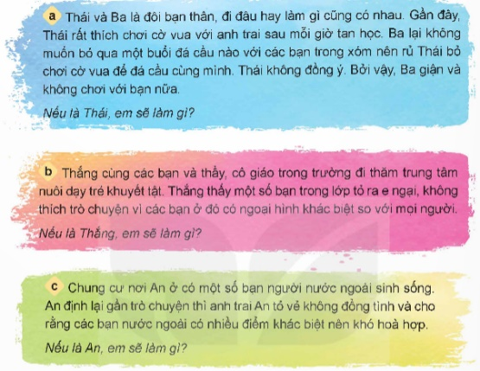  – GV quan sát, hỗ trợ những nhóm gặp khó khăn khi thực hiện nhiệm vụ.  – GV mời đại diện các nhóm trình bày phương án xử lí qua phần đóng vai. Các nhóm khác nhận xét, đánh giá, đưa ra cách xử lí khác.  – GV nhận xét tinh thần, thái độ học tập, kết quả làm việc và kết luận.cười (đồng tình), mặt mếu (không đồng tình) và bổ sung.  – GV tổng kết hoạt động, khen thưởng các nhóm làm việc tốt và tổng kết về những việc làm đúng và không đúng trong việc thể hiện tôn trọng sự khác biệt |  | - Hs làm việc nhóm 4  - HS thực hiện nhiệm vụ, phân vai và trình bày phương án xử lí:  – Tình huống a: Em sẽ nói chuyện với Ba, để bạn hiểu và tôn trọng sở thích của mình.  – Tình huống b: Em sẽ nói với các bạn trong lớp rằng: Người khuyết tật mang trong mình những khiếm khuyết nhất định, không được lành lặn như người bình thường. Họ phải chịu nhiều khó khăn, vất vả, thiệt thòi. Chúng ta nên trò chuyện, chia sẻ và cảm thông với hoàn cảnh của các bạn.  – Tình huống c: Em nên nói với anh trai rằng: anh cứ yên tâm, em sẽ hoà hợp được với các bạn nước ngoài vì em biết tôn trọng sự khác biệt của các bạn ấy.  - HS lắng nghe
3. Vận dụng trải nghiệm.
- Mục tiêu:
+ Củng cố những kiến thức đã học trong tiết học để học sinh khắc sâu nội dung.
+ Vận dụng kiến thức đã học vào thực tiễn.
+ Tạo không khí vui vẻ, hào hứng, lưu luyến sau khi học sinh bài học.
- Cách tiến hành:
- GV giao nhiệm vụ: Em hãy viết, vẽ, làm video, tranh kí hoạ,... về chủ đề “Tôi khác biệt" để giới thiệu về những điểm đặc biệt của bản thân mình với các bạn.  – GV sử dụng kĩ thuật phòng tranh để HS trong lớp đều có cơ hội chia sẻ sản phẩm của mình và quan sát, nhận xét sản phẩm của các bạn khác.  – GV nhận xét chung về sản phẩm của HS và kết luận: Cuộc sống là một bức tranh muôn màu muôn vẻ, trong đó mỗi con người lại là một mảnh ghép riêng biệt, độc đáo mà không ai có thể thay thế. Từ đó, mỗi người trong chúng ta phải có trách nhiệm tôn trọng những sự khác biệt đó  – GV tổ chức cho HS trao đổi theo nhóm đôi để chia sẻ cảm nhận về sự khác biệt của các bạn trong lớp bằng các câu hỏi:  + Bạn nào trong lớp có đặc điểm khác biệt với em?  + Em cảm thấy thế nào về điều đó?,...  – GV mời một số HS chia sẻ trước lớp.  – GV nhận xét, kết luận: Hoạt động học tập vừa qua cho thấy xung quanh bạn bè, người thân chúng ta ai cũng có những khác biệt thú vị. Những sự khác biệt ấy luôn cần được tôn trọng để cuộc sống chan hoà, đoàn kết, vui tươi trong tình thân thiết. | - HS lắng nghe  – HS tiến hành triển lãm sản phẩm của mình trong không gian lớp học.  – HS tiến hành giới thiệu bản thân thông qua sản phẩm của mình.  - HS lắng nghe  - HS chia sẻ trong nhóm và trình bày kết quả về sự khác biệt mà mình cảm nhận được ở các bạn quanh mình  - HS chia sẻ trước lớp  - HS lắng nghe
__________________________________
Tiết 7: Giáo dục thể chất
BÀI TẬP PHỐI HỢP ĐI ĐỀU VÒNG CÁC HƯỚNG
(Tiết 1)
I. YÊU CẦU CẦN ĐẠT
1. Về phẩm chất:
- Học bài tập phối hợp đi đều vòng các hướng. Trò chơi “Nhảy ô tiếp sức”. Hs biết khẩu lệnh và cách thức thực hiện động tác để thực hiện nhiệm vụ học tập.
- Đoàn kết, nghiêm túc, tích cực trong tập luyện và hoạt động tập thể.
- Tích cực tham gia các trò chơi vận động, có trách nhiệm trong khi chơi trò chơi và hình thành thói quen tập luyện TDTT.
- Về năng lực chung:
  - Năng lực chung:
- Tự chủ và tự học: Tự xem trước khẩu lệnh, cách thực hiện bài tập phối hợp đi đều vòng các hướng trong sách giáo khoa.
- Giao tiếp và hợp tác: Thông qua các hoạt động nhóm để thực hiện các động tác và trò chơi.
  - Năng lực đặc thù:
- NL chăm sóc SK: Biết thực hiện vệ sinh sân tập, thực hiện vệ sinh cá nhân để đảm bảo an toàn trong tập luyện. Biết điều chỉnh trang phục để thoải mái và tự tin khi vận động, biết điều chỉnh chế độ dinh dưỡng đảm bảo cho cơ thể.
- NL giải quyết vấn dề và sáng tạo: Thông qua việc học tập tích cực, chủ động tiếp nhận kiến thức và tập luyện.
- Tự giác, tích cực trong tập luyện; Yêu nước, chăm chỉ, trách nhiệm và trung thực.
II. ĐỒ DÙNG DẠY HỌC
- Giáo viên chuẩn bị: Tranh ảnh động tác liên quan đến bai học; trang phục thể thao; còi phục vụ trò chơi.
- Học sinh chuẩn bị: Giày thể thao, trang phục thể thao
III. CÁC HOẠT ĐỘNG DẠY HỌC CHỦ YẾU
Nội dung | LV Đ | Phương pháp, tổ chức và yêu cầu
Nội dung | LV Đ | Hoạt động GV | Hoạt động HS
I. Hoạt động mở đầu  1. Nhận lớp  2. Khởi động  - Chạy nhẹ nhàng 1 vòng quanh sân tập.  - Xoay các khớp cổ tay, cổ chân, vai, hông, gối,...  3. Trò chơi.  - Trò chơi “Cây sen” | 5’– 7’  3’- 5’  1-2l  2lx8n  1’- 2’ | - Nghe cán bộ lớp báo cáo.  - Hỏi về sức khỏe của Hs.  - Cô trò chúc nhau.  - Phổ biến nội dung, nhiệm vụ và yêu cầu giờ học.  - GV di chuyển và quan sát, chỉ dẫn cho HS thực hiện.  - Gv tổ chức HS chơi trò chơi. | - Cán sư tập trung lớp, điểm số, báo cáo sĩ số, tình hình lớp học cho Gv.  GV  * * * * * * * *  * * * * * * *  * * * * * * *  * * * * * * *  - Cán sự điều khiển lớp khởi động.  - Hs chơi đúng luật, nhiệt tình sôi nổi và đảm bảo an toàn.  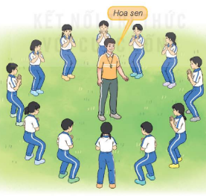
II. Hoạt động hình thành kiến thức mới:  Bài tập phối hợp đi đều vòng các hướng:  - TTCB: Tập hợp đội hình hàng dọc.  - Cách thực hiện: Từ TTCB, nghe và thực hiện lần lượt theo các khẩu lệnh: “Đi đều – Bước!”; “Vòng bên phải – Bước!”; “Vòng bên trái – Bước!”; “Đứng lại – Đứng!". | 5’–7’ | - Cho HS quan sát tranh  - GV làm mẫu động tác kết hợp phân tích kĩ thuật động tác.  - Hô nhịp và thực hiện động tác mẫu, hướng dẫn Hs thực hiện đt.  - Gv quan sát, uốn nắn và sửa sai cho Hs. | - Hs lắng nghe, tiếp thu và ghi nhớ.  - Tập luyện theo sự hướng dẫn của Gv.  GV  * * * * * * * *  * * * * * * *  * * * * * * *  * * * * * * *  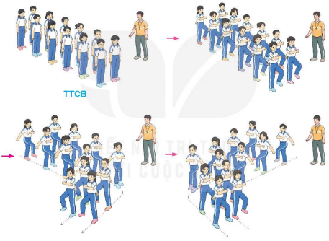
III. Hoạt động luyện tập:  * Tập bài tập phối hợp đi đều vòng các hướng:  - Tập luyện theo tổ nhóm  - Tập luyện đồng loạt  - Thi đua giữa các tổ  2.Trò chơi “Nhảy ô tiếp sức”  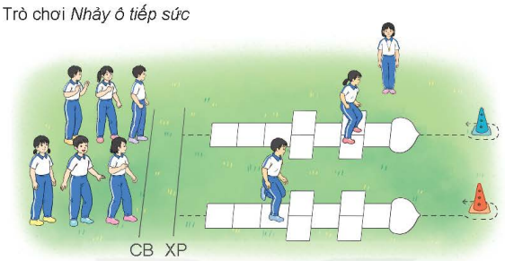 | 10-15’  3lần  3lần  1lần  1’–3’ | - GV tổ chức cho HS luyện tập theo tổ nhóm  - Yc tổ trưởng cho các bạn luyện tập theo khu vực quy định.  - GV sửa sai  - GV tổ chức cho HS tập luyện đồng loạt  - GV sửa sai  - GV tổ chức cho HS thi đua giữa các tổ.  - GV nêu tên trò chơi, phổ biến luật chơi, cách chơi.  - Cùng hs nhắc lại luật chơi và cách chơi.  - Cho Hs chơi thử.  - Tổ chức cho Hs chơi. | - Hs tiến hành tập luyện theo tổ nhóm dưới sự hướng dẫn của Gv và cán sự lớp:  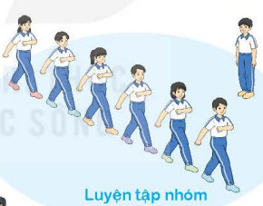  - Tổ trưởng điều khiển lớp tập luyện  - Hs tiến hành tập luyện đồng loạt dưới sự hướng dẫn của Gv:  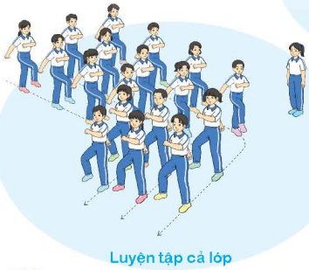  - Từng tổ lên thi đua - trình diễn  - Hs nhắc lại luật chơi, cách chơi.  - Hs tiến hành chơi trò chơi dưới sự chỉ huy của Gv.  - Chơi trò đúng luật, nhiệt tình, sôi nổi và an toàn.
IV. Vận dụng  - Thả lỏng cơ toàn thân.  - Củng cố hệ thống bài học  - Nhận xét và hướng dẫn tập luyện ở nhà. | 4’- 6’ | - GV hướng dẫn.  - Gv cùng hs hệ thống lại bài (đưa câu hỏi).  - Nhận xét kết quả, ý thức, thái độ học của Hs.  - HD sử dụng SGK để Hs ôn lại bài và chuẩn bị bài sau. | - HS thực hiện thả lỏng  - Hs cùng Gv hệ thống lại bài (HS quan sát SGK (tranh) trả lời)  GV  * * * * * * * *  * * * * * * *  * * * * * * *  * * * * * * *  - HS tập chung thực hiện theo hướng dẫn của GV và nhận hướng dẫn tập luyện ở nhà.
________________________________________________________________
Thứ Ba ngày 21 tháng 10 năm 2025
Sáng
Tiết 1: Tiếng Việt
VIẾT: LẬP DÀN Ý CHO BÀI VĂN TẢ PHONG CẢNH
I. YÊU CẦU CẦN ĐẠT.
1. Năng lực đặc thù:
- Lập được dàn ý cho bài văn tả phong cảnh đúng yêu cầu đề bài và theo đúng các bước cần thiết.
- Góp phần phát triển năng lực ngôn ngữ.
- Biết vận dụng kiến thức từ bài học để vận dụng vào thực tiễn.
2. Năng lực chung.
- Năng lực tự chủ, tự học: Tích cực học tập, tiếp thu kiến thức để thực hiện tốt nội dung bài học.
- Năng lực giải quyết vấn đề và sáng tạo: Nâng cao kĩ năng làm vài văn tả phong cảnh
- Năng lực giao tiếp và hợp tác: Phát triển năng lực giao tiếp trong trò chơi và hoạt động nhóm.
3. Phẩm chất.
- Phẩm chất nhân ái: Thông qua bài học, biết yêu quý phong cảnh thiên nhiên.
- Phẩm chất chăm chỉ: Có ý thức tự giác trong học tập, trò chơi và vận dụng.
- Phẩm chất trách nhiệm: Biết giữ trật tự, lắng nghe và học tập nghiêm túc.
II. ĐỒ DÙNG DẠY HỌC.
- Kế hoạch bài dạy, bài giảng Power point.
- SGK và các thiết bị, học liệu phục vụ cho tiết dạy.
III. HOẠT ĐỘNG DẠY HỌC.
Hoạt động của giáo viên | Hoạt động của học sinh
1. Khởi động:
- Mục tiêu:
+ Tạo không khí vui vẻ, phấn khởi trước giờ học.
+ Kiểm tra kiến thức đã học của học sinh ở bài trước.
- Cách tiến hành:
- GV yêu cầu HS làm việc nhóm đôi trả lời câu hỏi: Nêu những điều em biết về cách quan sát phong cảnh để tìm ra một số đặc điểm nổi bật của phong cảnh.  - GV mời các nhóm chia sẻ kết quả.  - GV nhận xét, đánh giá và gợi ý thêm:  + Quan sát bằng nhiều giác quan khác nhau.  + Quan sát ở nhiều thời điểm khác nhau.  - GV giới thiệu bài học mới và ghi tên bài học mới. | - HS làm việc nhóm đôi.  - HS chia sẻ kết quả.  - HS lắng nghe, tiếp thu.  - HS ghi bài mới.
2. Khám phá.
- Mục tiêu:
- Nhận diện được bài văn tả phong cảnh.
- Xác định được cấu tạo của một bài văn tả phong cảnh.
- Lập được dàn ý cho bài văn tả phong cảnh.
- Cách tiến hành:
- GV yêu cầu HS đọc đề bài: Chọn 1 trong 2 đề dưới đây:  Đề 1: Tả một cảnh ao hồ, sông suối ở quê hương em hoặc ở nơi gia đình em sinh sống.  Đề 2: Tả một cảnh biển đảo em đã được thấy tận mắt hoặc xem trên phim ảnh.  - GV tổ chức cho HS xác định yêu cầu của BT1: Dựa vào kết quả quan sát trong hoạt động Viết ở Bài 12, lập dàn ý cho đề bài đã chọn.  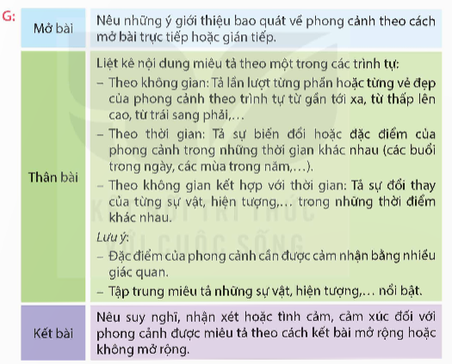  + GV tổ chức cho HS đọc dàn ý bài văn trao đổi trong nhóm nhỏ.  + GV tổ chức cho HS hoàn thành sơ đồ tư duy vào VBT ( có thể sử dụng Phiếu học tập để hỗ trợ học sinh học nhóm.  + GV mời 1 – 2 nhóm HS chia sẻ kết quả trước lớp, các nhóm HS khác lắng nghe, nhận xét và bổ sung ( nếu có).  + GV nhận xét, đánh giá và chốt đáp án:  - GV nhận xét, đánh giá hoạt động của HS.  2. Lưu ý khi lập dàn ý cho bài văn tả cảnh  + Những cảnh vật được lựa chọn để miêu tả  + Cách sắp xếp trình tự miêu tả các cảnh vật  - GV chia nhóm cho HS thảo luận, GV gợi ý cho HS:  + Những đặc điểm chung/ bao quát toàn cảnh.  + Lựa chọn cảnh để miêu tả  + Trình tự sắp xếp các sự vật và đặc điểm của sự vật  - GV vẽ sơ đồ tư duy để các HS khai triển theo mẫu:  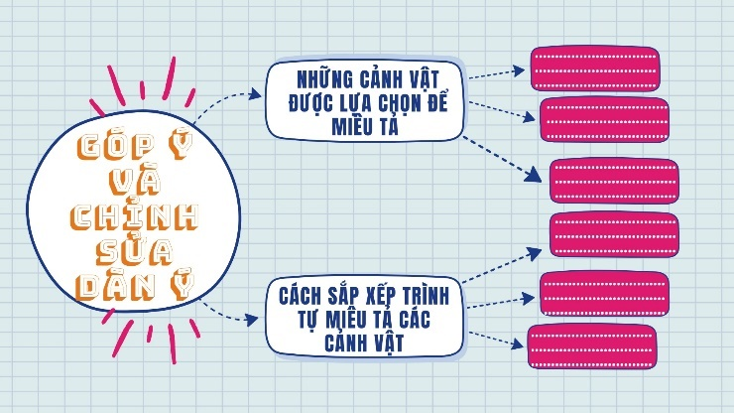  - GV mời đại diện mỗi nhóm trình bày kết quả thảo luận, các nhóm khác nhận xét. GV tuyên dương những nhóm làm việc nghiêm túc, đạt hiệu quả; nhắc nhở những nhóm làm việc chưa có hiệu quả.  - GV nhận xét, chốt đáp án:  - GV nhận xét, đánh giá hoạt động của HS.  3. Thực hành  - GV giao nhiệm vụ cho HS đọc và yêu cầu: Tìm đọc sách báo viết về núi, hang động, đại dương, các hành tinh trong hệ Mặt Trời,… hoặc hiện tượng trong thế giới tự nhiên (núi lửa phun trào, lốc xoáy, mưa đá,…)  + GV tổ chức hoạt động cho HS thực hiện nhiệm vụ bằng kĩ thuật Phòng tranh thực hiện như sau:  Đối với kĩ thuật Phòng tranh:  - GV nêu câu hỏi cho HS: Hãy sưu tầm những thông tin viết về núi, hang động, đại dương, các hành tinh trong hệ Mặt Trời, các hiện tượng thiên nhiên  - Mỗi thành viên (hoạt động theo nhóm 4 người) phác họa những ý tưởng của mình lên một tờ giấy và dán lên tường xung quanh lớp học như triển lãm.  - Các HS khác đi xem triển lãm và có thể nêu ý kiến cá nhân.  - GV sẽ nhận xét, chữa các lỗi phổ biến của HS  + GV nhận xét, đánh giá và chốt đáp án:  - GV nhận xét, đánh giá hoạt động của HS. |  | - HS đọc yêu cầu đề bài.  - HS đọc nhiệm vụ BT.  - HS thực hiện theo hướng dẫn của GV.  - HS thực hiện theo hướng dẫn của GV.  - HS chia sẻ kết quả.  - HS lắng nghe và tiếp thu.  - HS chú ý lắng nghe, tiếp thu.  - HS đọc nhiệm vụ của hoạt động.  - HS lắng nghe gợi ý của GV.  - HS lắng nghe hướng dẫn của GV.  - HS chú ý lắng nghe.  - HS lắng nghe, tiếp thu.  - HS lắng nghe, tiếp thu.  - HS đọc nhiệm vụ BT.  - HS làm theo hướng dẫn của GV.  - HS lắng nghe, tiếp thu.  - HS lắng nghe, tiếp thu.
3. Vận dụng trải nghiệm.
- Mục tiêu:
+ Củng cố những kiến thức đã học trong tiết học để học sinh khắc sâu nội dung.
+ Vận dụng kiến thức đã học vào thực tiễn.
+ Tạo không khí vui vẻ, hào hứng, lưu luyến sau khi học sinh bài học.
- Cách tiến hành:
- GV nêu yêu cầu để HS tham gia vận dụng:  Tìm đọc sách báo viết về núi, hang động, đại dương, các hành tinh trong hệ Mặt Trời,... hoặc hiện tượng trong thế giới tự nhiên (núi lửa phun trào, lốc xoáy, mưa đá,...).chơi, giải trí trong tháng tới một cách hợp lí.  - GV nhận xét tiết dạy.  - Củng cố, dặn dò bài về nhà. | - HS tham gia để vận dụng kiến thức đã học vào thực tiễn.  - HS lắng nghe, rút kinh nghiệm.  -Nghe về nhà thực hiện
___________________________________
Tiết 2: Toán
BÀI 15: KI – LÔ – MÉT VUÔNG. HÉC – TA (Tiết 1)
I. YÊU CẦU CẦN ĐẠT:
1. Năng lực đặc thù:
- Nhận biết được đơn vị đo diện tích: ki – lô – mét vuông (km2); thực hiện được việc chuyển đổi giữa các đơn vị đo diện tích (km2, m2).
- Nhận biết được đơn vị đo diện tích: héc – ta (ha); thực hiện được việc chuyển đổi giữa các đơn vị đo diện tích (km2, ha, m2).
- Vận dụng được các kĩ năng, kiến thức đã học để giải quyết một số tình huống thực tế.
2. Năng lực
Năng lực chung:
- Năng lực giao tiếp, hợp tác: Trao đổi, thảo luận với giáo viên và bạn bè để thực hiện các nhiệm vụ học tập.
- Năng lực giải quyết vấn đề và sáng tạo: Sử dụng các kiến thức đã học ứng dụng vào thực tế, tìm tòi, phát hiện giải quyết các nhiệm vụ trong cuộc sống.
Năng lực riêng:
- Năng lực tư duy và lập luận toán học, năng lực giao tiếp toán học: Qua thực hành, luyện tập.
- Năng lực giải quyết vấn đề: Qua giải bài toán thực tế.
3. Phẩm chất
- Chăm chỉ: Chăm học, ham học, có tinh thần tự học; chịu khó đọc sách giáo khoa, tài liệu và thực hiện các nhiệm vụ cá nhân.
- Trung thực: trung thực trong thực hiện giải bài tập, thực hiện nhiệm vụ, ghi chép và rút ra kết luận.
II. ĐỒ DÙNG DẠY HỌC
- SGK và các thiết bị, học liệu và đồ dùng phục vụ cho tiết dạy.

III. HOẠT ĐỘNG DẠY HỌC

Hoạt động của giáo viên |  |  |  | Hoạt động của học sinh
1. Khởi động:
- Mục tiêu:
+ Tạo không khí vui vẻ, phấn khởi trước giờ học.
+ Thông qua khởi động, giáo viên dẫn dắt bài mới hấp dẫn để thu hút học sinh tập trung.
- Cách tiến hành:
- GV cho hs xem video về diện tích các tỉnh, thành phố  - GV hỏi: Để đo diện tích lớn như: một tỉnh, một thành phố, một khu rừng… ta dùng đơn vị đo diện tích nào?  - GV dẫn dắt vào bài mới: Vậy ki – lô – mét vuông là gì? Đây có phải là đơn vị đo diện tích dùng để đo diện tích lớn như một thành phố, một khu rừng,...?” Chúng ta cùng tìm hiểu trong bài học hôm nay. |  |  |  | - HS xem video  - HS trả lời theo hiểu biết của bản thân  - HS lắng nghe.
2. KHÁM PHÁ
- Mục tiêu:
+ Nhận biết được đơn vị đo diện tích: ki – lô – mét vuông (km2); thực hiện được việc chuyển đổi giữa các đơn vị đo diện tích (km2, m2).
- Cách tiến hành:
- GV chiếu hình ảnh và yêu cầu HS quan sát, đọc bóng nói và trả lời một số câu hỏi sau.  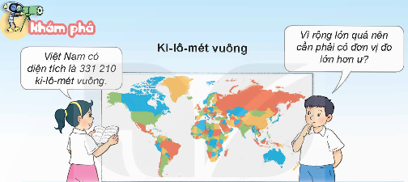  - GV nêu câu hỏi: Quan sát hình cho ta biết điều gì?  1. Giới thiệu đơn vị đo diện tích: ki – lô – mét vuông.  - GV giới thiệu: “Để đo diện tích lớn như diện tích một thành phố, một khu rừng hay một vùng biển,... người ta thường dùng đơn vị ki – lô – mét vuông”.  2. Đơn vị đo ki – lô – mét vuông.  - GV nêu ví dụ: Cho hình vuông có cạnh dài 1000 m. Diện tích của hình vuông đó là bao nhiêu mét vuông?  - GV cho HS làm bài cá nhân vào vở, trao đổi kết quả bạn cùng bàn.  “Ta có thể viết diện tích hình vuông trên theo đơn vị đo ki – lô – mét vuông như thế nào?”  - GV giới thiệu kiến thức:  + Ki – lô – mét vuông là diện tích của hình vuông có cạnh 1 km.  + Ki – lô – mét vuông viết tắt là km².  + 1 km² = 1 000 000 m² |  |  | - HS quan sát hình ảnh  - HS chú ý lắng nghe  - HS trả lời:  + Diện tích hình vuông là:  1000 $×$ 1000 = 1 000 000 (m²)  + Đổi 1000m = 1km  Diện tích hình vuông đó là:  1 $×$ 1 = 1 (km²)  - HS chú ý lắng nghe, ghi bài vào vở.
3. Hoạt động
- Mục tiêu:
+ Thực hiện được việc chuyển đổi giữa các đơn vị đo diện tích (km2, m2).
- Cách tiến hành:
Nhiệm vụ 1: Hoàn thành BT1  Hoàn thành bảng sau  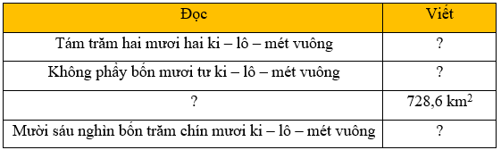  - GV yêu cầu HS thực hiện cá nhân và chia sẻ nhóm đôi.  - GV gọi HS trình bày bài.  - GV chữa bài và rút kinh nghiệm.  Nhiệm vụ 2: Hoàn thành BT2  Số?  a) 2 km² = ? m²  4 km² 500 m² = ? m²  b) 5 000 000 m² = ? km²  6 450 000 m² = ? km²  - GV cho HS làm bài cá nhân vào vở.  - Sau khi làm xong, HS trao đổi kết quả với bạn cùng bàn.  - GV mời 1 – 2 HS trình bày kết quả.  - GV chữa bài, yêu cầu HS nêu cách làm bài.  Nhiệm vụ 3: Hoàn thành BT trắc nghiệm:  Câu 1: Ki – lô – mét vuông kí hiệu là:  Câu 2: 88,63 km² đọc là:  Câu 3: Diện tích của hình vuông có cạnh 3 km là:  Câu 4: Số thích hợp điền vào chỗ chấm là:  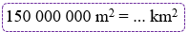  Câu 5: Số thích hợp điền vào chỗ chấm là:  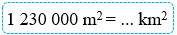  - GV yêu cầu HS đọc kĩ đề bài, nắm được yêu cầu của bài rồi làm bài cá nhân.  - GV mời một vài HS chia sẻ kết quả, giải thích tại sao lại chọn đáp án đó. Cả lớp lắng nghe, bổ sung ý kiến cho bạn.  - GV chữa bài, chốt đáp án đúng. |  | - HS hoàn thành bài tập theo yêu cầu.  - Kết quả:  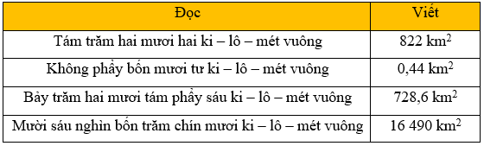  - HS trình bày bài  - HS chữa bài vào vở.  - HS hoàn thành bài tập theo yêu cầu.  - Kết quả:  a) 2 km² = 2 000 000 m²  4 km² 500 m² = 4 000 500 m²  b) 5 000 000 m² = 5 km²  6 450 000 m² = 6,45 km²  - HS trình bày bài  - HS chữa bài vào vở.  - HS hoàn thành bài tập trắc nghiệm.  - Đáp án:  Câu 1: Ki – lô – mét vuông kí hiệu là km².  Chọn D.  Câu 2: 88,63 km² đọc là “tám mươi tám phẩy sáu mươi ba ki – lô – mét vuông”.  Chọn A.  Câu 3: Diện tích của hình vuông có cạnh 3 km là: 3 $×$ 3 = 9 (km²).  Chọn B.  Câu 4: Ta có: 150 000 000 m² = 150 km².  Chọn B.  Câu 5: Ta có: 1 230 000 m² = 1,23 km².  Chọn C.
  A. m. | B. m². | C. km. | D. km².
  A. Tám mươi tám phẩy sáu mươi ba ki – lô – mét vuông.
  B. Tám mươi tám phẩy sáu mươi hai ki – lô – mét vuông.
  C. Sáu mươi ba phẩy tám mươi tám ki – lô – mét vuông.
  D. Sáu mươi hai phẩy tám mươi tám ki – lô – mét vuông.
  A. 9 km. | B. 9 km². | C. 3 km². | D. 3 km.
  A. 15. | B. 150. | C. 1 500. | D. 1,5.
  A. 123. | B. 12,3. | C. 1,23. | D. 0,123.
3. Vận dụng trải nghiệm.
- Mục tiêu:
+ Củng cố những kiến thức đã học trong tiết học để học sinh khắc sâu nội dung.
+ Vận dụng kiến thức đã học vào thực tiễn. Qua đó HS có cơ hội phát triển năng lực lập luận, tư duy toán học và năng lực giao tiếp toán học.
+ Tạo không khí vui vẻ, hào hứng, lưu luyến sau khi học sinh bài học.
- Cách tiến hành:
Nhiệm vụ : Hoàn thành BT3  Một nhà máy điện mặt trời muốn lắp đặt các tấm pin mặt trời trên sa mạc. Các kĩ sư dự kiến lắp đặt pin mặt trời trên một trong ba mảnh đất dưới đây. Biết mảnh đất được chọn có diện tích lớn nhất. Hỏi họ đã chọn mảnh đất nào?  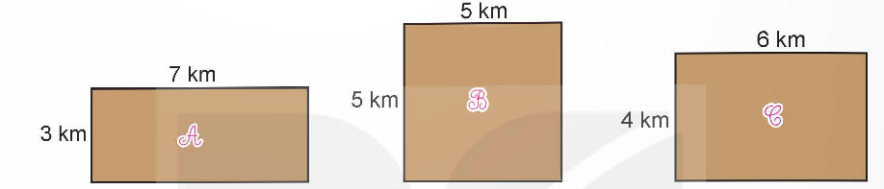  - GV cho HS quan sát hình trong SGK, thảo luận theo nhóm đôi (cùng bàn).  - GV gợi ý:  + Tính diện tích ba mảnh đất $A,B,C$.  + So sánh diện tích ba mảnh đất đó.  - GV mời đại diện nhóm có kết quả nhanh nhất trình bày cách làm.  - GV nhận xét, chốt đáp án | - HS hoàn thành bài tập theo yêu cầu.  - Đáp án:  Diện tích mảnh đất $A$ là:  7 $×$ 3 = 21 (km²)  Diện tích mảnh đất $B$ là:  5 $×$ 5 = 25 (km²)  Diện tích mảnh đất $C$ là:  6 $×$ 4 = 24 (km²)  Mảnh đất $B$ có diện tích lớn nhất.  Vậy các kĩ sư đã chọn mảnh đất $B$.  Chọn đáp án B.  - HS chữa bài vào vở.  - HS chú ý lắng nghe
_____________________________
Tiết 4: Khoa học
BÀI 8: VAI TRÒ CỦA NĂNG LƯỢNG (T1)
I. YÊU CẦU CẦN ĐẠT:
1. Năng lực đặc thù:
- Trình bày được một số nguồn năng lượng thông dụng và việc sử dụng chúng trong
cuộc sống hằng ngày.
2. Năng lực chung.
- Năng lực tự chủ, tự học: Tích cực, chủ động tìm thông tin thực hiện nhiệm vụ theo yêu cầu bài học.
- Năng lực giải quyết vấn đề và sáng tạo: Thực hiện nhiệm vụ của nhóm; tìm hiểu vai trò của các nguồn năng lượng.
- Năng lực giao tiếp và hợp tác: Tham gia nhiệm vụ nhóm và chia sẻ trong nhóm, trình bày kết quả nhóm.
3. Phẩm chất.
- Phẩm chất nhân ái: Xây dựng tốt mối quan hệ thân thiện với bạn trong học tập và trải nghiệm.
- Phẩm chất chăm chỉ: Có tinh thần chăm chỉ rèn luyện để năm vững nội dung yêu cầu cần đạt của bài học.
- Phẩm chất trách nhiệm: Có ý thức trách nhiệm với lớp, tôn trọng tập thể.
II. ĐỒ DÙNG DẠY HỌC

- GV: Các tranh ảnh hình 1, 2 SGK; đồ vật để tổ chức sinh nhật (bánh ga tô, nến, ô tô đồ chơi); phiếu học tập; sưu tầm thông tin, hình ảnh về năng lượng thuỷ triều, năng lượng sinh khối.

- HS: Hoàn thành phiếu giao việc mà GV đã yêu cầu chuẩn bị.

III. HOẠT ĐỘNG DẠY HỌC
Hoạt động của giáo viên | Hoạt động của học sinh
1. Khởi động:
- Mục tiêu:
+ Tạo không khí vui vẻ, khấn khởi trước giờ học.
+ Thông qua khởi động, giáo viên dẫn dắt bài mới hấp dẫn để thu hút học sinh tập trung.
+ HS nêu được một số nguồn năng lượng cung cấp cho hoạt động của con người bằng hiểu biết ban đầu.
- Cách tiến hành:
- GV tạo tình huống tổ chức sinh nhật một bạn (hoặc các bạn cùng sinh nhật trong tháng) ở lớp: GV thắp nến bánh sinh nhật và cho cả lớp hát chúc mừng sinh nhật. Sau đó, GV tặng cho HS 1món quà là chiếc ô tô đồ chơi.  GV hỏi:  – Để chúc mừng sinh nhật bạn, các em vừa có những hoạt động gì?  – Để thực hiện các hoạt động hát, nhảy, vận động đó, chúng ta lấy năng lượng từ đâu?  Lưu ý: HS có thể đưa ra câu trả lời đúng hoặc sai, GV lựa chọn các ý đúng bắt vào bài mới.  – GV đặt vấn đề: Năng lượng các em đã kể được lấy từ đâu? Con người sử dụng các năng lượng đó trong cuộc sống như thế nào?  – GV giới thiệu bài, ghi bảng |  | – HS tham gia hoạt động hát múa chúc mừng sinh nhật mà GV tổ chức.  – HS suy nghĩ trả lời:  + Các em hát, nhảy múa, nói, cười, thổi nến, tặng quà,…  + Các hoạt động đó lấy năng lượng từ thức ăn và nước uống.  – HS lắng nghe, suy nghĩ.  – HS nghe, ghi tên bài.
2. Hoạt động khám phá
- Mục tiêu:
+ HS nhận biết được một số nguồn năng lượng cung cấp cho hoạt động của con người, động vật, thực vật, máy móc,...
+ HS nêu được một số nguồn năng lượng khác trong thực tế
- Cách tiến hành:
1. MỘT SỐ NGUỒN NĂNG LƯỢNG  HĐ1:  – GV yêu cầu HS đọc nội dung khung thông tin, mời 1 HS đọc trước lớp.  – GV phân tích nội dung thông tin thông qua các hoạt động thực tế đã tổ chức ở phần Mở đầu:  + GV mời HS được tặng xe ô tô đồ chơi lên thực hiện cho các bạn quan sát và hỏi: Khi đẩy chiếc ô tô, em thấy có hiện tượng gì xảy ra? Vật nào đã cung cấp năng lượng cho hoạt động đó?  + Khi thắp nến ở bánh ga tô, vì sao ta lại thấy có ánh sáng phát ra và tỏa nhiệt?  – GV kết luận: Tay ta làm cho xe chạy, ngọn nến cháy tỏa ra ánh sáng,... Tay ta, ngọn nến cháy được gọi là nguồn năng lượng. Trong cuộc sống hằng ngày còn có nhiều nguồn năng lượng khác, chúng ta sẽ tìm hiểu ở hoạt động tiếp theo |  | –1 HS đọc thông tin, cả lớp đọc thầm.  –HS dựa vào thực tế và hiểu biết để trả lời:  + Khi bị đẩy, chiếc ô tô sẽ chạy về phía trước. Tay ta đã cung cấp năng lượng làm xe chuyển động.  + Vì ngọn nến đã cung cấp năng lượng cho việc phát sáng và tỏa nhiệt.  – HS lắng nghe.
Hoạt động 1  - GV tổ chức làm việc nhóm:  – GV yêu cầu HS hoạt động theo nhóm 2. Quan sát các đối tượng: thực vật, động vật, con người, máy móc và phương tiện giao thông có trong hình 1; nêu tên những nguồn năng lượng cung cấp cho hoạt động hoặc sự phát triển của các đối tượng đó.  – GV sử dụng các câu hỏi gợi mở cho HS thảo luận  Hình 1a: Mặt Trời có vai trò như thế nào đối với cây rau?  Hình 1b: Xe máy chạy được nhờ có nguồn năng lượng nào?  Hình 1c: Trâu lấy nguồn năng lượng từ đâu để sống và phát triển?  Hình 1d: Chong chóng quay được là nhờ nguồn năng lượng nào?  Hình 1e: Để nấu chín cơm bằng nồi cơm điện, cần lấy năng lượng từ đâu?  Hình 1g: Cọn nước lấy nguồn năng lượng từ đâu để quay?  – GV gọi nhóm HS trình bày, các nhóm khác nhận xét, bổ sung.  – GV kết luận: Máy móc cần năng lượng để hoạt động. Con người, động vật và thực vật đều cần năng lượng để sống và phát triển |  | - HS quan sát các đối tượng: thực vật, động vật, con người, máy móc và phương tiện giao thông có trong hình 1, thảo luận nhóm 2 theo các câu hỏi gợi mở của GV, trả lời được:  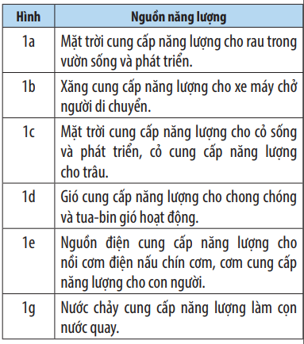  – HS trình bày, nhận xét và bổ sung.  – HS lắng nghe, ghi nhớ
HĐ 2:  – GV yêu cầu HS dựa vào kiến thức đã biết và tìm hiểu thông tin về các nguồn năng lượng, thảo luận nhóm 6 để hoàn thành phiếu học tập (ở phần Tài liệu tham khảo).  – GV cho các nhóm lên thi kể về các nguồn năng lượng đã trao đổi trong nhóm. Dựa vào phiếu học tập đã làm, nhóm nào kể được đúng nhiều hơn sẽ được khen thưởng.  – GV chốt đáp án đúng/sai của các nhóm HS và khen thưởng. |  | - HS thảo luận nhóm 6 để hoàn thành phiếu bài tập về các nguồn năng lượng.  – Đại diện các nhóm HS thi kể về các nguồn năng lượng.  – HS lắng nghe và ghi nhớ.  – HS lắng nghe.
3. Vận dụng
- Mục tiêu:
+ Củng cố những kiến thức đã học trong tiết học để học sinh khắc sâu nội dung.
+ Vận dụng kiến thức đã học vào thực tiễn.
+ Tạo không khí vui vẻ, hào hứng, lưu luyến sau khi học sinh bài học.
- Cách tiến hành:
- GV cho hs xem video 8 nguồn năng lượng quan trọng.  – Dặn dò: HS tìm hiểu trước ở gia đình về nội dung: Gia đình sử dụng các nguồn năng lượng nào? Cho những việc gì? qua việc hoàn thành phiếu giao việc (ở Phụ lục). | – HS xem video  - HS lắng nghe
_____________________________________________
Chiều
Tiết 5: Hoạt động trải nghiệm
SINH HOẠT CHỦ ĐỀ: GIỮ GÌN TÌNH BẠN
I. YÊU CẦU CẦN ĐẠT:
1. Năng lực đặc thù:
- Hưởng ứng phong trào giữ gìn tình bạn, Nghe và chia sẻ về những tấm gương đội viên đoàn kết giúp đỡ nhau cùng tiến bộ.
- Tìm lại những tư liệu, sản phẩm thể hiện giữ gìn tình bạn.
- Rèn luyện và phát triển kĩ năng nghe – nói góp phần phát triển năng lực ngôn ngữ.
2. Năng lực chung.
- Năng lực tự chủ, tự học: Biết nhận diện giữ gìn tình bạn của bản thân thông qua các tư liệu, các sản phẩm được lưu giữ.
- Năng lực giải quyết vấn đề và sáng tạo: Có khả năng kiểm soát cảm xúc của bản thân
- Năng lực giao tiếp và hợp tác: Biết trao đổi, góp ý cùng bạn trong giao tiếp.
3. Phẩm chất.
- Phẩm chất nhân ái: Tôn trọng bạn, yêu quý và chia sẻ cảm xúc của bạn.
- Phẩm chất chăm chỉ: Có tinh thần chăm chỉ trong sinh hoạt.
- Phẩm chất trách nhiệm: Có ý thức tôn trọng tập thể, tôn trọng bạn.

II. PHƯƠNG TIỆN HOẠT ĐỘNG VÀ HỌC LIỆU.
- Kế hoạch bài dạy, bài giảng Power point.
- SGK và các thiết bị, học liệu phục vụ cho tiết dạy.
III. CÁC HOẠT ĐỘNG
Hoạt động của GV | Hoạt động của HS
1. Khởi động.
- Mục tiêu: Tạo cảm giác vui tươi, dẫn dắt, gợi mở HS bước vào hoạt động khám phá chủ đề.
- Tổ chức hoạt động.
Hoạt động 1: Lời chào.  − GV cho cả lớp hát bài tình bạn  - Trong bài hát nói về tình bạn thân thiết của đôi bạn trong lớp mình có rất nhiều đôi bạn thân nhau giúp nhau cùng tiến bộ để hiểu thêm tình bạn trong sáng thế nào cô cùng các bạn học tiết học hôm nay giữ gìn tình bạn |  |  | -HS , thực hiện.  - HS lắng nghe thầy/cô giáo nói lời chào để cảm nhận về tình bạn  - HS lắng nghe.
2. Hoạt động khám phá – Trải nghiệm chủ đề.
- Mục tiêu: đề xuất được những việc làm cụ thể, thiết thực giữ gìn tình bạn trong tập thể
- Chia sẻ cảm nghĩ khi sau khi nghe những tấm gương đội viên đoàn kết giúp đỡ nhau cùng tiến bộ.
- Tổ chức hoạt động.
Hoạt động 1: Chia sẻ những ưu điểm của các thành viên trong lớp  * Tìm hiểu sự lớn lên về thể chất.  - GV nời từng nhóm HS (Khoảng 5-6 em) lên đứng thành một nhóm nói về ưu điểm của các bạn trong nhóm  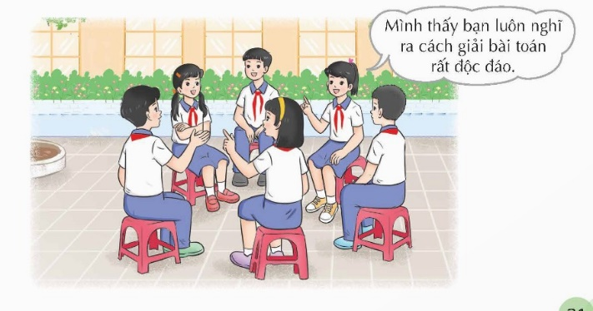  - GV yêu cầu học sinh thảo luận theo cặp nhóm đưa ra những ý kiến về giữ gìn tình bạn những tấm gương đội viên đoàn kết giúp đỡ nhau cùng tiến bộ.  * Kết luận: Tất cả chúng ta cùng đồng lòng đoàn kết giúp đỡ bạn, chia sẻ với bạn tập thể lớp được đoàn kết lâu bền…… |  | - Các nhóm lần lượt lên thực hiện về ưu điểm của các bạn trong nhóm  - Các nhóm trình bày  - GV cho học sinh tham gia và chia sẻ những tấm gương đội viên đoàn kết giúp đỡ nhau cùng tiến bộ.
* Đề xuất những việc làm dể giữ gìn tình bạn  - GV tổ chức cho HS hoạt động nhóm, cùng nhau chia sẻ:  + Những việc đã làm để giữ gìn các mối quan hệ bạn bè  - GV mời đại diện các nhóm trình bày  - GV mời các nhóm góp ý, bổ sung.  - GV nhận xét.  - GV nhận xét và kết luận: Trong cuộc sống giữ gìn tình bạn là việc làm quan trọng nó gắn kết sức mạnh trong tập thể lớp. |  | - HS thảo luận nhóm và cùng nhau chia sẻ những việc đã làm để giữ gìn các mối quan hệ bạn bè  Đại diện các nhóm trình bày (ví dụ):  + Giúp đỡ bạn khi cần thiết  + Quan tâm sở thích của bạn  + Giúp đỡ bạn khi gặp khó khăn …..  - Các nhóm góp ý bổ sung.  - Hs lắng nghe  - HS lắng nghe, rút kinh nghiệm.
2. Hoạt động Lựa chọn sứ giả tình bạn
- Mục tiêu: Lựa chọn những tiêu chí uy tín, thuyết phục trước tập thể lớp để lựa chọn sứ giả tình bạn.
- Tổ chức hoạt động.
- GV thảo luận những sứ giả tình bạn  Bằng những tiêu chí: Có uy tín, biết lắng nghe, thuyết phục thầy cô, bạn bè  - GV mời HS làm việc nhóm, thảo luận và chia sẻ khi mâu thuẫn sảy ra.  - Chia sẻ phân tích từng bên để các bạn hiểu nhau hơn; Kết nối để các bạn hiểu nhau hơn.  * Mỗi chúng ta cần phải nuôi dưỡng tình bạn giúp đỡ nhau những lúc khó khăn để cuộc sống thêm tươi đẹp hơn |  | - HS quan sát ảnh và cùng trao đổi, chia sẻ về nhiệm vụ của sứ giả.  - Mỗi HS tự chia sẻ về những thay đổi cảu bản thân trước lớp để nhậ chức sứ giả tình bạn.
4. Vận dụng trải nghiệm.
- Mục tiêu:
+ Củng cố những kiến thức đã học trong tiết học để học sinh khắc sâu nội dung.
+ Vận dụng kiến thức đã học vào thực tiễn.
+ Tạo không khí vui vẻ, hào hứng, lưu luyến sau khi học sinh bài học.
- Cách tiến hành:
- GV đề nghị HS về suy nghĩ, thảo luận với bạn bè, người thân về những thay đổi tích cực của mình trong việc giữ gìn tình bạn  - Nhận xét, dặn dò. |  | - HS lắng nghe và về suy nghĩ, thảo luận với bạn bè, người thân về những thay đổi tích cực của mình trong giữ gìn tình bạn  - HS lắng nghe, chuẩn bị.
______________________________
Tiết 6: Tiếng Việt (BS)
LUYỆN TẬP
I. YÊU CẦU CẦN ĐẠT
1. Kiến thức
Sau bài học này, HS sẽ:
- Đọc đúng, hay và cảm nhận tốt nội dung bài: Bộ sưu tập độc đáo.
- Nhận diện, hiểu được vai trò và vận dụng thành tạo được đại từ.
- Nắm được cách viết báo cáo công việc.
2. Năng lực
Năng lực chung:
­ Năng lực giao tiếp và hợp tác: Trao đổi, thảo luận nhóm để giải quyết nhiệm vụ học tập.
- Năng lực tự chủ và tự học: Biết giải quyết nhiệm vụ học tập (Trả lời các câu hỏi đọc hiểu của bài, hoàn thành bài tập về tiếng Việt và bài tập về phần Viết).
- Năng lực giải quyết vấn đề và sáng tạo: Vận dụng những kiến thức đã học để tìm tòi, mở rộng, giải quyết các vấn đề trong cuộc sống.
Năng lực văn học:
- Biết tóm tắt nội dung bài đọc, nắm được những chi tiết quan trọng của bài.
- Vận dụng thành thạo đại từ, nắm được tác dụng của đại từ.
- Biết được cách viết báo cáo công việc hoàn chỉnh.
3. Phẩm chất:
- Biết trân trọng những kí ức, kỉ niệm tươi đẹp.
- Chăm học, ham học, biết sáng tạo ra những ý tưởng mới lạ có ích.
II. ĐỒ DÙNG DẠY HỌC
1. Đối với giáo viên:
- Giáo án, SGK Tiếng Việt 5 kết nối tri thức, VBT Tiếng Việt 5 kết nối tri thức.
- Bảng phụ, máy soi.
- Phiếu học tập.
2. Đối với học sinh:
- Đồ dùng học tập (sách, bút, vở, nháp…).
III. TIẾN TRÌNH DẠY HỌC
HOẠT ĐỘNG CỦA GV | HOẠT ĐỘNG CỦA HS
A. HOẠT ĐỘNG KHỞI ĐỘNG  a. Mục tiêu: Tạo tâm thế hứng thú cho HS trước khi vào bài ôn tập.  b. Cách tiến hành  - GV ổn định lớp học.  - GV cho HS thảo luận nhóm đôi và trả lời câu hỏi: Em có hay sưu tầm đồ hay không? Đó là những đồ như thế nào?  - GV mời 1 HS đại diễn mỗi nhóm đưa ra đáp án. Các HS nhóm khác lắng nghe, bổ sung (nếu có).  - GV gợi ý, nhận xét, đánh giá và khích lệ HS: Em rất hay sưu tầm đồ. Đó là những đồ như: các bộ ảnh từ lớp 1 đến lớp 5, đồ chơi lúc nhỏ,….  - GV giới thiệu nội dung bài ôn tập:  Chủ đề 1 – Ôn tập Bài 7:  + Bài đọc: Bộ sưu tập độc đáo.  + Luyện từ và câu: đại từ.  + Viết: Viết báo cáo công việc.  B. HOẠT ĐỘNG ÔN TẬP  Hoạt động 1: Luyện đọc – Bộ sưu tập độc đáo.  a. Mục tiêu: Thông qua hoạt động, HS luyện đọc bài thơ Bộ sưu tập độc đáo với giọng đọc trong trẻo, nhẹ nhàng, chậm rãi; biết nghỉ hơi ở chỗ có dấu câu, biết ngắt nghỉ hợp lí ở những câu dài; biết nhấn giọng ở các câu thoại của các nhân vật.  b. Cách tiến hành  - GV đọc mẫu lại một lần cho HS cảm nhận.  - GV nhấn mạnh lại cho HS cách đọc với giọng nhẹ nhàng, chậm rãi, nhiều cảm xúc.  - GV cho cả lớp làm việc theo nhóm đôi: 2 HS đọc lần lượt từng đoạn trong bài.  - GV gọi 2 HS lần lượt đứng dậy đọc toàn bài.  - GV gọi HS khác đứng dậy nhận xét bài đọc của bạn.  - GV sửa lỗi cho HS, chuyển sang nội dung mới.  Hoạt động 2: Ôn tập kiến thức tiếng Việt  a. Mục tiêu: Thông qua hoạt động, HS nắm được kiến thức cơ bản về đại từ.  b. Cách tiến hành  - GV cho HS thảo luận nhóm đôi, trả lời các câu hỏi:  + Đại từ là gì?  + Đại từ xưng hô thể hiện bao nhiêu ngôi? Đó là những ngôi nào?  - GV mời đại diện 1 – 2 HS trả lời câu hỏi. Các HS khác lắng nghe, nhận xét, bổ sung (nếu có).  - GV nhận xét, đánh giá.  Hoạt động 3: Ôn tập phần viết  a. Mục tiêu: Thông qua hoạt động, HS nắm được cấu tạo của bài báo cáo công việc.  b. Cách tiến hành  - GV nêu câu hỏi: Bản báo cáo công việc gồm mấy phần? Đó là những phần nào? Nêu nội dung của từng phần.  - GV mời 1 – 2 HS trả lời câu hỏi. Các HS khác lắng nghe, nhận xét, bổ sung (nếu có).  - GV nhận xét, bổ sung kiến thức.  C. HOẠT ĐỘNG LUYỆN TẬP  Hoạt động 1: Hoàn thành bài tập phần đọc  a. Mục tiêu: Thông qua hoạt động, HS hoàn thành Phiếu học tập số 1 – trả lời được một số câu hỏi liên quan đến bài đọc Bộ sưu tập độc đáo.  b. Cách tiến hành  - GV phát Phiếu học tập số 1 cho HS, yêu cầu HS chú ý quan sát và trả lời các câu hỏi.  - GV yêu cầu HS đọc và trả lời các câu hỏi ở phần luyện đọc.  - GV mời đại diện HS lần lượt trả lời các câu hỏi trong Phiếu bài tập số 1. Các HS khác lắng nghe, nhận xét, bổ sung ý kiến (nếu có).  - GV nhận xét, đánh giá và chữa bài.  Hoạt động 2: Hoàn thành bài tập phần Luyện từ và câu  a. Mục tiêu: Thông qua hoạt động, HS hoàn thành Phiếu học tập số 1 – bài tập về đại từ.  b. Cách tiến hành  - GV yêu cầu HS đọc và trả lời các câu hỏi tự luận vào phiếu học tập.  - GV mời đại diện HS lần lượt trả lời các câu hỏi trong Phiếu học tập số 1; các HS khác lắng nghe, nhận xét, bổ sung ý kiến (nếu có).  - GV nhận xét, đánh giá và chữa bài.  Hoạt động 3: Hoàn thành bài tập phần Viết  a. Mục tiêu: Thông qua hoạt động, HS hoàn thành Phiếu học tập số 1 – bài tập phần viết.  b. Cách tiến hành  - GV yêu cầu HS đọc đề bài và hoàn thành phần luyện viết vào phiếu học tập.  - GV mời đại diện 2 – 3 HS báo cáo kết quả bài làm của mình. Các HS khác lắng nghe, nhận xét, bổ sung ý kiến (nếu có).  - GV nhận xét, đánh giá và chữa bài.  * CỦNG CỐ  - GV nhận xét, tóm tắt lại những nội dung chính của tiết học.  - GV nhận xét, đánh giá sự tham gia của HS trong giờ học, khen ngợi những HS tích cực; nhắc nhở, động viên những HS còn chưa tích cực, nhút nhát.  * DẶN DÒ  - GV nhắc nhở HS:  + Đọc lại bài Bộ sưu tập độc đáo, hiểu ý nghĩa bài đọc.  + Ôn tập lại định nghĩa đại từ và tự tìm kiếm các ví dụ về các loại từ đó.  + Lập dàn ý hoàn chỉnh để kể lại một câu chuyện sáng tạo.  + Chuẩn bị bài ôn tập sau. | - HS trật tự.  - HS thảo luận nhóm đôi và đưa ra đáp án.  - HS lắng nghe, bổ sung (nếu có).  - HS lắng nghe, tiếp thu.  - HS lắng nghe.  - HS lắng nghe, tiếp thu.  - HS luyện đọc theo nhóm đôi.  - HS đọc bài, các HS khác lắng nghe.  - HS lắng nghe, tiếp thu  - HS thảo luận nhóm đôi.  - HS trả lời.  + Khái niệm: Đại từ là từ dùng để xưng hô hoặc để thay thế danh từ, động từ, tính từ (hoặc cụm danh từ, cụm động từ, cụm tính từ) trong câu cho khỏi lặp lại các từ ngữ ấy.  + Cách phân biệt:  - Đại từ chỉ ngôi thứ nhất (chỉ người nói): tôi, ta, tớ, chúng tôi, chúng ta...  - Đại từ chỉ ngôi thứ hai (chỉ người nghe): mày, cậu, các cậu...  - Đại từ chỉ ngôi thứ ba (người được 2 người ở ngôi thứ nhất và thứ 2 nói tới): họ, nó, hắn, bọn họ, chúng nó...  - HS chú ý lắng nghe.  - HS lắng nghe GV nêu câu hỏi.  - HS trả lời.  Bản báo cáo công việc gồm ba phần:  1. Phần đầu: quốc hiệu, tiêu ngữ hoặc tên tổ chức (Đội, Đoàn,…) và địa điểm, thời gian viết báo cáo.  2. Phần chính: tiêu đề, người nhận, nội dung báo cáo (các công việc đã thực hiện).  3. Phần cuối: người viết báo cáo (chữ kí, họ và tên).  - HS chú ý lắng nghe.  - HS nhận Phiếu học tập số 1 và đọc thầm các nội dung bài tập (2 phút).  - HS hoàn thành phần trắc nghiệm (10 phút).  - HS xung phong báo cáo kết quả phần trắc nghiệm:  - HS lắng nghe, chữa bài.  - HS hoàn thành phần luyện từ và câu (15 phút).  - HS xung phong báo cáo kết quả phần tự luận:  Bài 1:  - Cái cò, cái vạc, cái nông,  Sao mày dẫm lúa nhà ông, hỡi cò?  - Không không, tôi đứng trên bờ,  Mẹ con cái diệc đổ ngờ cho tôi.  Chẳng tin, ông đến mà coi,  Mẹ con nhà nó còn ngồi đây kia.  Bài 2:  Con chuột tham lam  Chuột ta gặm vách nhà. Một cái khe hở hiện ra. Chuột chui qua khe và tìm được rất nhiều thức ăn. Là một con chuột tham lam nên nó ăn nhiều quá, nhiều đến mức bụng nó phình to ra. Đến sáng, chuột tìm đường trở về ổ, nhưng bụng to quá, nó không sao lách qua khe hở được.  - HS lắng nghe, tiếp thu.  - HS hoàn thành phần luyện viết (30 phút).  - HS xung phong báo cáo kết quả.  - Người con trai thấy cuộc sống ở đây tuy nghèo khổ nhưng cuộc sống của họ rất phong phú, giản dị và gần gũi với thiên nhiên.  - Từ câu chuyện trên, câu trả lời của người con cho thấy, trong quan niệm của cậu, gia đình cậu mới thật sự là người nghèo khó; còn gia đình người nông dân là những người giàu có. Nguyên nhân sự khác nhau giữa người cha và người con là do cách nhìn nhận sự vật, hiện tượng khác nhau. Theo cách nhìn của người cha, ở trong một toà nhà tráng lệ có người hầu hạ xung quanh là cuộc sống giàu sang; còn theo cách nhìn của người con, cuộc sống giàu có là sống hoà hợp với thiên nhiên bao la, gần gũi, gắn bó với hàng xóm láng giềng xung quanh.  - HS lắng nghe, chữa bài.  - HS lắng nghe, tiếp thu.  - HS lắng nghe, tiếp thu.  - HS lắng nghe, thực hiện.
  Câu 1 | Câu 2 | Câu 3 | Câu 4 | Câu 5
  D | B | A | C | D
_______________________________________________________
Thứ Tư ngày 22 tháng 10 năm 2025
Sáng
Tiết 2: Toán
BÀI 15: KI – LÔ – MÉT VUÔNG. HÉC – TA (Tiết 2)
I. YÊU CẦU CẦN ĐẠT:
1. Năng lực đặc thù:
- Nhận biết được đơn vị đo diện tích: ki – lô – mét vuông (km2); thực hiện được việc chuyển đổi giữa các đơn vị đo diện tích (km2, m2).
- Nhận biết được đơn vị đo diện tích: héc – ta (ha); thực hiện được việc chuyển đổi giữa các đơn vị đo diện tích (km2, ha, m2).
- Vận dụng được các kĩ năng, kiến thức đã học để giải quyết một số tình huống thực tế.
2. Năng lực
Năng lực chung:
- Năng lực giao tiếp, hợp tác: Trao đổi, thảo luận với giáo viên và bạn bè để thực hiện các nhiệm vụ học tập.
- Năng lực giải quyết vấn đề và sáng tạo: Sử dụng các kiến thức đã học ứng dụng vào thực tế, tìm tòi, phát hiện giải quyết các nhiệm vụ trong cuộc sống.
Năng lực riêng:
- Năng lực tư duy và lập luận toán học, năng lực giao tiếp toán học: Qua thực hành, luyện tập.
- Năng lực giải quyết vấn đề: Qua giải bài toán thực tế.
3. Phẩm chất
- Chăm chỉ: Chăm học, ham học, có tinh thần tự học; chịu khó đọc sách giáo khoa, tài liệu và thực hiện các nhiệm vụ cá nhân.
- Trung thực: trung thực trong thực hiện giải bài tập, thực hiện nhiệm vụ, ghi chép và rút ra kết luận.
II. ĐỒ DÙNG DẠY HỌC
- SGK và các thiết bị, học liệu và đồ dùng phục vụ cho tiết dạy.

III. HOẠT ĐỘNG DẠY HỌC
Hoạt động của giáo viên |  |  |  | Hoạt động của học sinh
1. Khởi động:
- Mục tiêu:
+ Tạo không khí vui vẻ, phấn khởi trước giờ học.
+ Thông qua khởi động, giáo viên dẫn dắt bài mới hấp dẫn để thu hút học sinh tập trung.
- Cách tiến hành:
- GV tổ chức trò chơi để khởi động bài học  - GV dẫn dắt vào bài mới: Ở tiết học trước, các em đã được tìm hiểu về ki – lô – mét vuông. Hôm nay chúng ta sẽ tìm hiểu thêm đơn vị đo diện tích héc – ta nhé” |  |  |  | - HS tham gia trò chơi  - HS lắng nghe.
2. KHÁM PHÁ
- Mục tiêu:
+ Nhận biết được đơn vị đo diện tích: héc – ta (ha); thực hiện được việc chuyển đổi giữa các đơn vị đo diện tích (km2, ha, m2).
- Cách tiến hành:
- GV chiếu hình ảnh yêu cầu HS quan sát, đọc bóng nói.  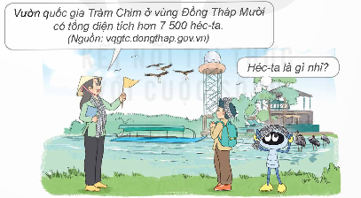  - GV nêu câu hỏi: Quan sát hình cho ta biết điều gì?  1. Giới thiệu đơn vị đo diện tích: ki – lô – mét vuông.  - GV giới thiệu: “Để đo diện tích lớn như diện tích một thành phố, một khu rừng hay một vùng biển,... người ta thường dùng đơn vị ki – lô – mét vuông”.  1. Giới thiệu đơn vị đo diện tích: héc – ta.  - GV cho HS đọc lại bóng nói ở phần Khởi động.  - GV đặt câu hỏi: “Theo em, đơn vị đo hec-ta dùng để đo diện tích nào?”  2. Đơn vị đo héc – ta.  - GV yêu cầu HS tìm hiểu thêm các thông tin về đơn vị đo diện tích héc – ta.  - GV chốt lại kiến thức:  + Héc – ta là diện tích của hình vuông có cạnh 100 m.  + Héc – ta viết tắt là ha  + 1 ha = 10 000 m².  + 1 km² = 100 ha. |  |  | - HS quan sát hình ảnh  - HS trả lời theo hiểu biết của bản thân  - HS trả lời: “Để đo diện tích đất trong những ngành như nông nghiệp, lâm nghiệp,.. người ta thường dùng đơn vị héc – ta”.  - HS lắng nghe
3. Hoạt động
- Mục tiêu:
+ Thực hiện được việc chuyển đổi giữa các đơn vị đo diện tích (km2, ha, m2).
- Cách tiến hành:
Nhiệm vụ 1: Hoàn thành BT1:  Chọn số đo phù hợp với diện tích của mỗi đại danh dưới đây.  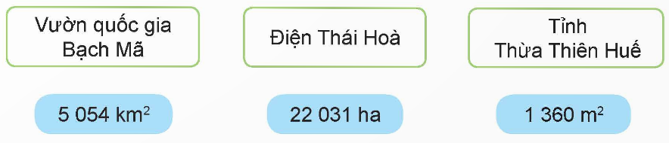  - GV yêu cầu học sinh đọc đề bài, quan sát thông tin trong SGK.  - GV cho HS thảo luận nhóm đôi (cùng bàn), ghi lại kết quả vào vở.  - GV mời đại diện nhóm lên trình bày kết quả, giải thích bài làm.  - GV nhận xét, chốt đáp án.  Nhiệm vụ 2: Hoàn thành BT2:  Số?  a) 3 km² = ? ha  b) 40 000 ha = ? km²  c) 64 800 ha = ? km²  - GV cho HS làm bài cá nhân vào vở.  - Sau khi làm xong, trao đổi kết quả với bạn cùng bàn.  - GV mời 1 HS trình bày kết quả, cả lớp quan sát bài bạn làm.  - GV nhận xét, chữa bài cho HS.  Nhiệm vụ 3: Hoàn thành BT trắc nghiệm:  Câu 1: Đơn vị đo diện tích héc – ta được kí hiệu là:  Câu 2: Diện tích hình vuông có cạnh 500 m là:  Câu 3: Điền số thích hợp vào chỗ chấm.  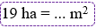  Câu 4: Số thích hợp điền vào “?” là:  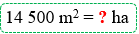  Câu 5: Khẳng định nào sau đây sai?  - GV yêu cầu HS đọc kĩ đề bài, nắm được yêu cầu của bài rồi làm bài cá nhân.  - GV mời một vài HS chia sẻ kết quả, giải thích tại sao lại chọn đáp án đó. Cả lớp lắng nghe, bổ sung ý kiến cho bạn.  - GV chữa bài, chốt đáp án đúng. |  | - HS hoàn thành bài tập theo yêu cầu.  - Kết quả:  + Ki – lô – mét vuông thường dùng để đo diện tích đất của một tỉnh, một thành phố,..  + Héc – ta thường dùng để đo diện tích đất trong những ngành nông nghiệp, lâm nghiệp,...  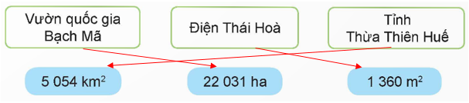  - HS chữa bài vào vở.  - HS hoàn thành bài tập theo yêu cầu.  - Kết quả:  a) 3 km² = 300 ha  b) 40 000 ha = 4 km²  c) 64 800 ha = 648 km²  - HS trình bày  - HS chữa bài vào vở.  - HS hoàn thành bài tập trắc nghiệm.  - Đáp án:  Câu 1: Đơn vị đo diện tích héc – ta được kí hiệu là ha.  Chọn A.  Câu 2: Diện tích hình vuông có cạnh 500 m là: 500 $×$ 500 = 250 000 (m²)  Ta có: 250 000 m² = 25 ha.  Chọn D.  Câu 3: Ta có: 19 ha = 190 000 m².  Chọn D.  Câu 4: Ta có: 14 500 m² = 1,45 ha.  Chọn B.  Câu 5: Ta có: 750 ha = 7,5 km².  Chọn C.  - HS chia sẻ kết quả  - HS lắng nghe
  A. ha. | B. km². | C. m². | D. km.
  A. 250 ha. | B. 2 500 ha.
  C. 2,5 ha. | D. 25 ha.
  A. 190. | B. 1 900.
  C. 19 000. | D. 190 000.
  A. 14,5. | B. 1,45. | C. 145. | D. 0,145.
  A. 12 km² = 1 200 ha.
  B. 1,2 km² = 120 ha.
  C. 750 ha = 75 km².
  D. 750 ha = 7,5 km².
3. Vận dụng trải nghiệm.
- Mục tiêu:
+ Củng cố những kiến thức đã học trong tiết học để học sinh khắc sâu nội dung.
+ Vận dụng kiến thức đã học vào thực tiễn. Qua đó HS có cơ hội phát triển năng lực lập luận, tư duy toán học và năng lực giao tiếp toán học.
+ Tạo không khí vui vẻ, hào hứng, lưu luyến sau khi học sinh bài học.
- Cách tiến hành:
Nhiệm vụ 1: Hoàn thành BT1:  Chọn câu trả lời đúng?  Vườn quốc gia Phong Nha – Kẻ Bàng có diện tích là 123 326 ha.  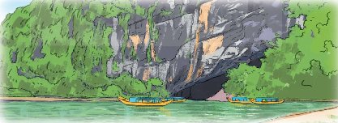  Số đo diện tích vườn quốc gia đó theo đơn vị ki – lô – mét vuông là:  - GV cho HS đọc đề bài, làm bài cá nhân vào vở.  - GV HS kết quả nhất trình bày, cả lớp lắng nghe và nhận xét bài làm của bạn.  - GV nhận xét, chữa bài cho HS.  Nhiệm vụ 2: Hoàn thành BT2:  Người ta vừa xây dựng một nhà máy xử lí rác thải trên một khu đất hình vuộng cạnh 200m. Hỏi khu đất đó có diện tích là bao nhiêu héc – ta?  - GV mời 1 HS đọc đề bài.  - GV cho HS thảo luận nhóm đôi (cùng bàn) và làm bài cá nhân vào vở.  - GV mời đại diện nhóm có kết quả nhanh nhất trình bày.  - GV nhận xét, chữa bài và chốt đáp án | - HS hoàn thành bài tập theo yêu cầu.  - Kết quả:  Ta có: 123 326 ha = 1 233,26 km²  Vậy vườn quốc gia Phong Nha – Kẻ Bàng có diện tích là 1 233,26 km².  Chọn đáp án C.  - HS chữa bài vào vở.  - HS hoàn thành bài tập theo yêu cầu.  - Kết quả:  Diện tích khu đất là:  200 $×$ 200 = 40 000 (m²)  Ta có: 40 000 m² = 4 ha.  Vậy khu đất có diện tích là 4 ha.  - HS chữa bài vào vở.
  A. 12,3326 km². | B. 123,326 km².
  C. 1 233,26 km². | D. 12 332,6 km².
______________________________
Tiết 3+4: Tiếng Việt
ĐỌC: NHỮNG NGỌN NÚI NÓNG RẪY (2 tiết)
I. YÊU CẦU CẦN ĐẠT:
1. Năng lực đặc thù:
- Đọc đúng từ ngữ, câu, đoạn và toàn bộ bài Những ngọn núi nóng rẫy. Biết đọc diễn cảm, nhấn giọng ở những từ ngữ mang nội dung quan trọng của bài (từ khóa); tốc độ đọc khoảng 90 – 100 tiếng trong 1 phút.
- Nhận biết được một số chi tiết tiêu biểu và nội dung chính của văn bản Những ngọn núi nóng rẫy. Nắm được các thông tin về núi lửa, hiểu được điều tác giả muốn nói qua văn bản: Núi lửa là một hiện tượng tự nhiên vô cùng độc đáo và thú vị.
2. Năng lực chung.
- Năng lực tự chủ, tự học: Tích cực tập đọc, cố gắng luyện đọc đúng, luyện đọc diễn cảm tốt.
- Năng lực giải quyết vấn đề và sáng tạo: Nâng cao kĩ năng tìm hiểu ý nghĩa nội dung bài đọc và vận dụng vào thực tiễn.
- Năng lực giao tiếp và hợp tác: Phát triển năng lực giao tiếp trong trả lời các câu hỏi và hoạt động nhóm.
3. Phẩm chất.
- Phẩm chất nhân ái: Thông qua bài đọc, biết yêu quý bạn bè, tích cực hoạt động tập thể.
- Phẩm chất chăm chỉ: Có ý thức tự giác tập đọc, trả lời các câu hỏi.
- Phẩm chất trách nhiệm: Biết giữ trật tự, lắng nghe và học tập nghiêm túc.
II. ĐỒ DÙNG DẠY HỌC VÀ HỌC LIỆU.
- Kế hoạch bài dạy, bài giảng Power point.
- SGK và các thiết bị, học liệu phục vụ cho tiết dạy.
III. HOẠT ĐỘNG DẠY HỌC.
Hoạt động của giáo viên |  | Hoạt động của học sinh
1. Khởi động:
- Mục tiêu:
+ Tạo không khí vui vẻ, phấn khởi trước giờ học.
+ Kiểm tra kiến thức đã học của học sinh ở bài trước.
- Cách tiến hành:
- GV cho HS xem 1 video ngắn Khám phá hiện tượng núi lửa phun trào trong 3 phút:  https://www.youtube.com/watch?v=8cnuT-zR8vA  - GV yêu HS làm việc theo nhóm đôi và thảo luận: Nêu những điều em thấy trong video vừa xem  - GV mời đại diện 1 – 2 nhóm đôi trình bày ý kiến trước lớp. Các HS khác lắng nghe, nêu câu hỏi (nếu có).  - GV nhận xét, đánh giá và khích lệ HS:  - GV hướng dẫn HS quan sát tranh minh họa SGK tr.68, dẫn dắt và giới thiệu bài đọc:  Bài đọc “Những ngọn núi nóng rẫy” đang nói đến hiện tượng núi lửa với những thông tin về hiện tượng ấy. Bài đọc cung cấp cho người đọc những thông tin liên quan về núi lửa.  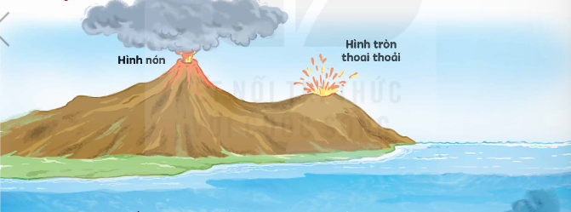 |  | - HS xem video  - HS làm việc nhóm đôi.  - HS trình bày ý kiến trước lớp, các HS khác lắng nghe.  - HS quan sát tranh minh họa, lắng nghe và tiếp thu.
2. Khám phá.
- Mục tiêu:
+ Lắng nghe GV đọc mẫu, hướng dẫn đọc, luyện đọc từ khó, luyện cách ngắt nghỉ một số câu dài.
+ Đọc được bài đọc trong nhóm và trước lớp.
- Cách tiến hành:
2.1. Hoạt động 1: Luyện đọc.  - GV đọc mẫu cho HS nghe: Giọng đọc diễn cảm, chậm rãi; nhấn giọng ở những từ ngữ miêu tả đặc điểm của núi lửa,...  - GV chia đoạn:  + Đoạn 1: Từ đầu đến “trong nước biển nữa.”.  + Đoạn 2: Tiếp theo đến “nhiều lớp áo”.  + Đoạn 3: Tiếp theo đến “thành núi lửa”.  + Đoạn 4: Còn lại.  - GV gọi 4 HS đọc nối tiếp theo đoạn.  - GV hướng dẫn luyện đọc từ khó: núi lửa, hình nón, nóng rẫy, thoai thoải, khổng lồ, nhảy nhót, nung chảy, lục bục, kẽ nứt, nóng chảy,…  - GV cho hs luyện đọc câu dài: Để hiểu núi lửa hình thành ra sao,/ bạn cần biết/ Trái Đất được tạo bởi nhiều lớp khác nhau,/ y hệt một củ hành khổng lồ/ với nhiều lớp áo; Vậy là/ nếu mặt đất tự nhiên nứt ra/ và từ kẽ nứt đó trào ra một thứ đá nóng chảy,/ thì chắc chắn là/ chúng ta đang thấy một quả núi lửa đấy;  - Tổ chức cho HS luyện đọc trong nhóm. GV nhận  xét, tuyên dương |  |  | - Hs lắng nghe GV đọc.  - HS quan sát và đánh dấu các đoạn.  - 4 HS đọc nối tiếp theo đoạn.  - HS đọc từ khó.  - 2-3 HS đọc câu.  - HS đọc trong nhóm
3. Luyện tập.
- Mục tiêu:
+ Giải nghĩa được một số từ khó.
+ Đọc thầm lại bài đọc và trả lời các câu hỏi liên quan đến bài đọc.
+ Nắm được nội dung, ý nghĩa của bài đọc.
- Cách tiến hành:
3.1. Giải nghĩa từ:  - GV hướng dẫn HS giải nghĩa một số từ khó:  + Nóng rẫy: rất nóng, do nhiệt độ cao quá mức của lửa, điện,…  + Mác – ma: đá nóng chảy trong lòng đất. | - HS đọc thầm cá nhân, tìm các từ ngữ khó hiểu để cùng với GV giải nghĩa từ.  - HS nghe giải nghĩa từ
3.2. Tìm hiểu bài:  - GV gọi HS đọc và trả lời lần lượt các câu hỏi trong sgk. Đồng thời vận dụng linh hoạt các hoạt động nhóm bàn, hoạt động chung cả lớp, hoạt động cá nhân,…  - GV hỗ trợ HS gặp khó khăn, lưu ý rèn cách trả lời đầy đủ câu.  + Câu 1: Những đặc điểm dưới đây của núi lửa được miêu tả như thế nào?  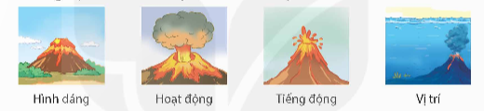  + Câu 2: Vì sao Trái Đất được miêu tả y hệt một củ hành khổng lồ"? Em nghĩ gì về hình ảnh đó?  + Câu 3: Lớp vỏ Trái Đất và mác-ma bên dưới được miêu tả như thế nào?  + Câu 4: Núi lửa được hình thành ra sao?  + Câu 5: Trao đổi với bạn về các thông tin trong bài đọc theo gợi ý.  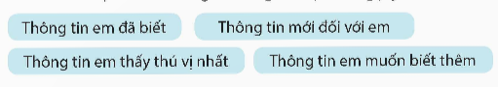  - GV mời 1 – 2 HS trả lời câu hỏi, các HS khác lắng nghe, nhận xét và bổ sung (nếu có).  - GV nhận xét, tuyên dương  - GV mời HS tự tìm và nêu nội dung bài bài học.  - GV nhận xét và chốt:  Ngọn núi lửa nóng rẫy với những hình thù đa dạng, cách thức hoạt động đầy bí ẩn, không dễ đoán định là một phần thiên nhiên kì thú trên hành tinh của chúng ta – nhiều nguy hiểm và nhiều điều cần khám phá.  3.3. Luyện đọc lại  - GV mời đại diện 1 – 2 HS nhắc lại nội dung, ý nghĩa bài đọc Những ngọn núi nóng rẫy.  - GV tổ chức cho HS đọc nối tiếp 4 đoạn và xác định giọng đọc đoạn này: Đọc diễn cảm một số câu miêu tả đặc điểm của núi lửa.  - GV tổ chức cho HS luyện đọc trong nhóm, trước lớp 4 đoạn.  - GV mời 1 – 2 HS khá, giỏi đọc cả bài, các HS khác lắng nghe, nhận xét (nếu có).  - GV nhận xét, đánh giá hoạt động của lớp. | - HS đọc câu hỏi, suy nghĩ trả lời lần lượt các câu hỏi:  + Câu 1:  - Vì cả Trái Đất và củ hành đều có đặc điểm cấu tạo gồm nhiều lớp khác nhau  - Củ hành là một sự vật quen thuộc, vì thế hình ảnh so sánh này rất sinh động, giúp hình dung ra cấu tạo các lớp của Trái Đất một cách dễ dàng.  • Lớp vỏ Trái Đất: rất cứng, là nơi con người đi lại, nhảy nhót, có thể nứt ra.  • Mác – ma: đá nóng chảy, đặc quánh, giống như cháo đặc sôi lục bục ở nhiệt độ 700 – 1300 độ C.  - Do nhiều nguyên nhân, mác – ma sôi sùng sục và len lên trên, xuyên qua kẽ nứt ở lớp vỏ và phun trào tạo thành núi lửa.  Thông tin em đã biết:  + Núi lửa hình nón.  + Núi lửa phun lửa.  + Dưới lớp vỏ cứng của Trái Đất là mác – ma sôi sùng sục.  Thông tin mới đối với em:  + Núi lửa hình tròn thoai thoải.  + Một số núi lửa ngầm dưới nước.  + Một số núi lửa phun lửa hoặc khói, khí và các đám mây tro.  + Một số núi lửa chỉ rít khe khẽ.  Thông tin em thấy thú vị nhất: Mác – ma giống như cháo đặc, sôi lục bục ở nhiệt độ 700 – 1300 độ C.  Thông tin em muốn biết thêm: Quá trình hoạt động của núi lửa: trước khi phun trào, trong khi phun trào và sau khi phun trào.  - 2-3 HS tự rút ra nội dung bài học  - 3-4 HS nhắc lại nội dung bài học.  - HS nhắc lại nội dung bài.  - HS luyện đọc theo nhóm.  - HS đọc bài, các HS khác lắng nghe, đọc thầm theo.  - HS thực hiện theo hướng dẫn của GV.  - HS lắng nghe và tiếp thu.
  Về hình dáng | Về hoạt động | Về tiếng động | Về vị trí
  - Một số hình nón.  - Một số hình nón thoai thoải. | - Một số phun lửa.  - Một số phun khói, khí, hoặc các đám mây tro. | - Một số nổ với tiếng động kinh hoàng.  - Một số chỉ rít lên khe khẽ. | - Một số trên mặt đất.  - Một số hoạt động ngầm trong nước biển.
4. Vận dụng trải nghiệm.
- Mục tiêu:
+ Củng cố những kiến thức đã học trong tiết học để học sinh khắc sâu nội dung.
+ Tạo không khí vui vẻ, hào hứng, lưu luyến sau khi học sinh bài học.
- Cách tiến hành:
- GV yêu cầu HS suy nghĩ cá nhân và nêu cảm xúc của mình sau khi học xong bài “Những ngọn núi nóng rẫy”.  - Nhận xét, tuyên dương.  - GV nhận xét tiết dạy. |  | - HS suy nghĩ cá nhân và đưa ra những cảm xúc của mình.  - HS lắng nghe, rút kinh nghiệm.
___________________________________
Chiều
Tiết 7: Giáo dục thể chất
BÀI 3: BÀI TẬP PHỐI HỢP ĐI ĐỀU VÒNG CÁC HƯỚNG (TIẾT 3)
I. YÊU CẦU CẦN ĐẠT
1. Về phẩm chất:
- Ôn bài tập phối hợp giậm chân tại chỗ, đi đều, đi đều vòng sau. Trò chơi “Nhảy ô tiếp sức”. Hs thực hiện được động tác để thực hiện nhiệm vụ học tập.
- Đoàn kết, nghiêm túc, tích cực trong tập luyện và hoạt động tập thể.
- Tích cực tham gia các trò chơi vận động, có trách nhiệm trong khi chơi trò chơi và hình thành thói quen tập luyện TDTT.
- Về năng lực chung:
  - Năng lực chung:
- Tự chủ và tự học: Tự xem ôn lại bài tập phối hợp giậm chân tại chỗ, đi đều, đi đều vòng sau ở nhà
- Giao tiếp và hợp tác: Thông qua các hoạt động nhóm để thực hiện các động tác và trò chơi.
  - Năng lực đặc thù:
- NL chăm sóc SK: Biết thực hiện vệ sinh sân tập, thực hiện vệ sinh cá nhân để đảm bảo an toàn trong tập luyện. Biết điều chỉnh trang phục để thoải mái và tự tin khi vận động, biết điều chỉnh chế độ dinh dưỡng đảm bảo cho cơ thể.
- NL giải quyết vấn dề và sáng tạo: Thông qua việc học tập tích cực, chủ động tiếp nhận kiến thức và tập luyện.
- Tự giác, tích cực trong tập luyện; Yêu nước, chăm chỉ, trách nhiệm và trung thực.
II. ĐỒ DÙNG DẠY HỌC
- Giáo viên chuẩn bị: Tranh ảnh động tác liên quan đến bai học; trang phục thể thao; còi phục vụ trò chơi.
- Học sinh chuẩn bị: Giày thể thao, trang phục thể thao
III. CÁC HOẠT ĐỘNG DẠY HỌC CHỦ YẾU
Nội dung | LV Đ | Phương pháp, tổ chức và yêu cầu
Nội dung | LV Đ | Hoạt động GV | Hoạt động HS
I. Hoạt động mở đầu  1. Nhận lớp  2. Khởi động  - Chạy nhẹ nhàng 1 vòng quanh sân tập.  - Xoay các khớp cổ tay, cổ chân, vai, hông, gối,...  3. Trò chơi.  - Trò chơi “Cây sen” | 5’– 7’  3’- 5’  1-2l  2lx8n  1’- 2’ | - Nghe cán bộ lớp báo cáo.  - Hỏi về sức khỏe của Hs.  - Cô trò chúc nhau.  - Phổ biến nội dung, nhiệm vụ và yêu cầu giờ học.  - GV di chuyển và quan sát, chỉ dẫn cho HS thực hiện.  - Gv tổ chức HS chơi trò chơi. | - Cán sư tập trung lớp, điểm số, báo cáo sĩ số, tình hình lớp học cho Gv.  GV  * * * * * * * *  * * * * * * *  * * * * * * *  * * * * * * *  - Cán sự điều khiển lớp khởi động.  - Hs chơi đúng luật, nhiệt tình sôi nổi và đảm bảo an toàn.
II. Hoạt động luyện tập:  * Tập bài tập phối hợp giậm chân tại chỗ, đi đều, đi đều vòng sau:  - Tập luyện theo tổ nhóm  - Tập luyện đồng loạt  - Thi đua giữa các tổ  2.Trò chơi “Nhảy ô tiếp sức” | 20-22’  3lần  3lần  1lần  1’–3’ | - GV tổ chức cho HS luyện tập theo tổ nhóm  - Yc tổ trưởng cho các bạn luyện tập theo khu vực quy định.  - GV sửa sai  - GV tổ chức cho HS tập luyện đồng loạt  - GV sửa sai  - GV tổ chức cho HS thi đua giữa các tổ.  - GV nêu tên trò chơi, phổ biến luật chơi, cách chơi.  - Cùng hs nhắc lại luật chơi và cách chơi.  - Cho Hs chơi thử.  - Tổ chức cho Hs chơi. | - Hs tiến hành tập luyện theo tổ nhóm dưới sự hướng dẫn của Gv và cán sự lớp:  - Tổ trưởng điều khiển lớp tập luyện  - Hs tiến hành tập luyện đồng loạt dưới sự hướng dẫn của Gv:  - Từng tổ lên thi đua - trình diễn  - Hs nhắc lại luật chơi, cách chơi.  - Hs tiến hành chơi trò chơi dưới sự chỉ huy của Gv.  - Chơi trò đúng luật, nhiệt tình, sôi nổi và an toàn.
IV. Vận dụng  - Thả lỏng cơ toàn thân.  - Củng cố hệ thống bài học  - Nhận xét và hướng dẫn tập luyện ở nhà. | 4’- 6’ | - GV hướng dẫn.  - Gv cùng hs hệ thống lại bài (đưa câu hỏi).  - Nhận xét kết quả, ý thức, thái độ học của Hs.  - HD sử dụng SGK để Hs ôn lại bài và chuẩn bị bài sau. | - HS thực hiện thả lỏng  - Hs cùng Gv hệ thống lại bài (HS quan sát SGK (tranh) trả lời)  GV  * * * * * * * *  * * * * * * *  * * * * * * *  * * * * * * *  - HS tập chung thực hiện theo hướng dẫn của GV và nhận hướng dẫn tập luyện ở nhà.
________________________________________________
Thứ Năm ngày 23 tháng 10 năm 2025
Sáng
Tiết 2: Tiếng Việt
VIẾT ĐOẠN VĂN TẢ PHONG CẢNH
I. YÊU CẦU CẦN ĐẠT.
1. Năng lực đặc thù:
- Viết được đoạn văn tả phong cảnh (cách triển khai ý trong đoạn văn, cách lựa chọn từ ngữ, cách sử dụng biện pháp so sánh,...) để làm nổi bật đặc điểm của phong cảnh.
- Phát triển năng lực ngôn ngữ.
- Biết vận dụng kiến thức từ bài học để vận dụng vào thực tiễn
2. Năng lực chung.
- Năng lực tự chủ, tự học: Tích cực học tập, tiếp thu kiến thức để thực hiện tốt nội dung bài học.
- Năng lực giải quyết vấn đề và sáng tạo: Nâng cao kĩ năng tìm hiểu bài văn tả phong cảnh, vận dụng bài đọc vào thực tiễn.
- Năng lực giao tiếp và hợp tác: Phát triển năng lực giao tiếp trong trò chơi và hoạt động nhóm.
3. Phẩm chất.
- Phẩm chất nhân ái: Thông qua bài học, biết lắng nghe ý kiến của bạn nêu để xem xét và thống nhất.
- Phẩm chất chăm chỉ: Có ý thức tự giác trong học tập, trò chơi và vận dụng.
- Phẩm chất trách nhiệm: Biết giữ trật tự, lắng nghe và học tập nghiêm túc.
II. ĐỒ DÙNG DẠY HỌC.
- Kế hoạch bài dạy, bài giảng Power point.
- SGK và các thiết bị, học liệu phụ vụ cho tiết dạy.
III. HOẠT ĐỘNG DẠY HỌC.
Hoạt động của giáo viên | Hoạt động của học sinh
1. Khởi động:
- Mục tiêu:
+ Tạo không khí vui vẻ, khấn khởi trước giờ học.
+ Kiểm tra kiến thức đã học của học sinh ở bài trước.
- Cách tiến hành:
- GV có thể cho HS nhớ lại kiểu bài văn miêu tả:  + Lớp 2 và lớp 3, được luyện viết đoạn văn tả đồ vật.  + Lớp 4, được luyện viết đoạn văn và bài văn tả con vật, tả cây cối.  + Lớp 5, được luyện viết đoạn văn, bài văn tả phong cảnh. (GV nói cho HS biết các em sẽ được luyện viết đoạn văn, bài văn tả người ở học kì II).  + GV giới thiệu bài học mới: Ở tiết học trước, chúng ta đã đi tìm hiểu cách lập dàn ý cho bài văn tả phong cảnh. Trong tiết học này, HS sẽ tìm hiểu cách viết đoạn văn tả phong cảnh. | - HS lắng nghe và tự tổng hợp kiến thức về kiểu bài văn miêu tả đã học.  - Hs lắng nghe và ghi tên bài
2. Hoạt động.
- Mục tiêu:
+ Giúp HS nhận biết các cách triển khai ý trong một đoạn tả phong cảnh: xác định nội dung chính của đoạn văn, trình tự miêu tả (theo vị trí quan sát phong cảnh), cách sử dụng những từ ngữ gợi tả, biện pháp so sánh,... để làm nổi bật đặc điểm của phong cảnh được miêu tả.
+ Phát triển năng lực ngôn ngữ.
- Cách tiến hành:
Hoạt động 1: Tìm hiểu các đoạn văn tả phong cảnh  Đọc các đoạn văn dưới dây và trả lời câu hỏi.  a. Trong rừng trúc có một con suối nhỏ, nước rất trong. Suối chảy lững lờ, làm những sợi rêu xanh bám vào những tảng đá xám hai bên bờ nhảy múa nhịp nhàng. Ở giữa dòng, một bầy cá nhỏ chỉ bằng ngón tay út ve vẩy vây và đuôi, miệng khé há ra, lặng lẽ bơi đứng. Gần như không có một tiếng động nào báo hiệu sự có mặt của con suối ở quãng rừng có lẽ là đầu nguồn này. Bên kia suối, đã thấy những chiếc măng trúc non bị nhím ăn dở, chân chúng in lỗ chỗ như vết chân chuột. Những cây trúc vàng óng, vút cao, đã bắt đầu trổ hoa. Hoa trúc cứng và vàng, không có hương vị gì, vậy mà đâu đó, vẫn thoảng một mùi thơm nhẹ nhõm, xa ngái,...  (Theo Trần Nhuận Minh)  - Đoạn văn tả phong cảnh gì?  - Tác giả quan sát, cảm nhận vẻ đẹp của phong cảnh bằng những giác quan nào?  - Phong cảnh được miêu tả theo trình tự thời gian hay không gian?  b. Biển luôn thay đổi màu tuỳ theo sắc mây trời. Trời xanh thẳm, biển cũng thẳm xanh như dâng cao lên, chắc nịch. Trời rải mây trắng nhạt, biển mơ màng dịu hơi sương. Trời âm u mây mưa, biển xám xịt nặng nề. Trời ầm ầm dông gió, biển đục ngầu, giận dữ,... Như một con người biết buồn vui, biển lúc tẻ nhạt, lạnh lùng, lúc sôi nổi, hả hê, lúc đăm chiêu, gắt gỏng. Biển nhiều khi rất đẹp, ai cũng thấy như thế. Nhưng có một điều ít ai chú ý là: vẻ đẹp của biển, vẻ đẹp kì diệu muôn màu muôn sắc ấy phần rất lớn là do mây, trời và ánh sáng tạo nên.  (Theo Vũ Tú Nam)  - Tìm câu chủ đề của đoạn văn.  - Theo em, tác giả đã quan sát biển, trời vào những thời điểm nào?  - Tìm và nêu tác dụng của hình ảnh so sánh và nhân hoá trong đoạn văn.  - GV tổ chức hoạt động cho HS thực hiện nhiệm vụ trên bằng kĩ thuật Mảnh ghép:  + Vòng 1: Nhóm chuyên gia  +) Nhóm 1, 3, 5, 7: Thực hiện nhiệm vụ a  +) Nhóm 2, 4, 6, 8: Thực hiện nhiệm vụ b  +) Phát cho mỗi HS 3 thẻ xanh hoặc đỏ  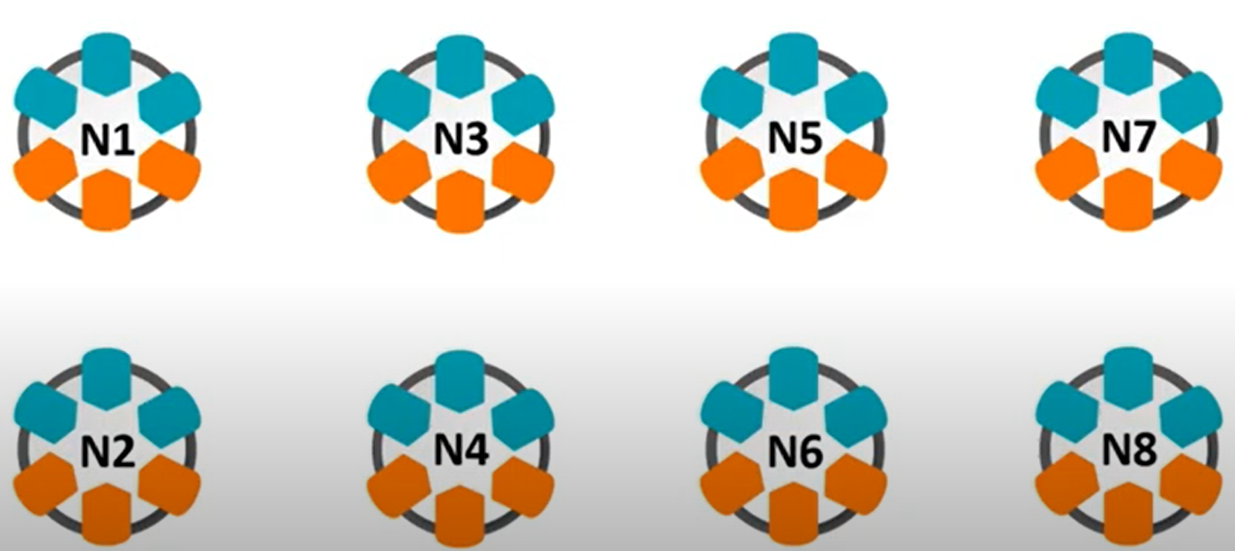  + Vòng 2: Nhóm mảnh ghép  +) Các nhóm trao đổi với nhau như sơ đồ  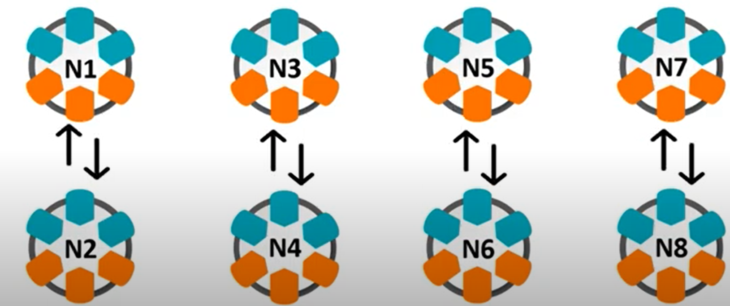  +) Các nhóm sẽ tách nhau và di chuyển đến nhóm mới như trong hình. Những bạn mang thẻ xanh di chuyển về nhóm 1, 3, 5, 7 và những bạn mang thẻ đỏ di chuyển về nhóm 2, 4, 6, 8  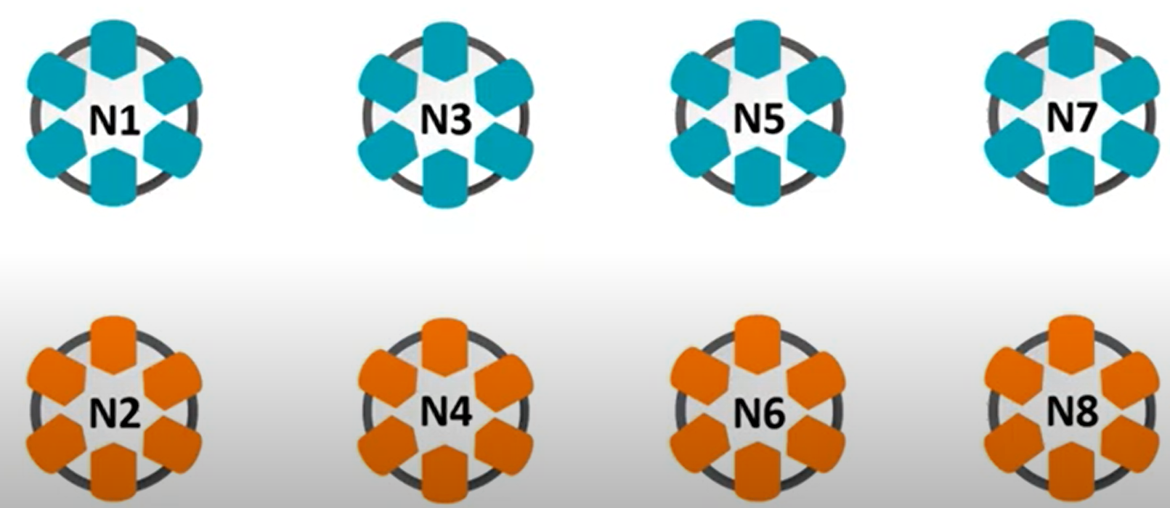  +) Sau tạo thành nhóm mới, các nhóm trao đổi với nhau để hoàn thiện nhóm Mảnh ghép.  +) Sau đó GV gọi 1 HS bất kì trong nhóm lên trình bày  + GV đánh giá, nhận xét, chốt đáp án:  a.  + Đoạn văn miêu tả dòng suối nhỏ trong rừng trúc.  + Tác giả quan sát và cảm nhận vẻ đẹp của cảnh vật bằng nhiều giác quan: mắt nhìn, tai nghe, mũi ngửi,…  + Tác giả miêu tả cảnh vật theo trình tự không gian.  b.  + Câu chủ đề: Câu mở đầu đoạn: (Biển luôn thay đổi màu tùy theo sắc mây trời).  + Tác giả luôn quan sát biển trời vào những ngày/ vào những lúc thời tiết khác nhau: lúc trời xanh thẳm, lúc rải mây trắng nhạt, lúc trời âm u mây mưa, lúc trời ầm ầm dông gió.  + Những câu văn có chứa hình ảnh so sánh, nhân hóa.  - Trời xanh thẳm, biển cũng thắm xanh như dâng cao lên, chắc nịch. => So sánh  - Như một con người biết buồn vui, biển lúc tẻ nhạt, lạnh lùng lúc sôi nổi, hả hê, lúc đăm chiêu, gắt gỏng. => So sánh và nhân hóa  - GV nhận xét, đánh giá hoạt động của HS.  Hoạt động 2: Thực hành  - GV tổ chức cho HS xác định yêu cầu của BT2: Dựa vào kết quả quan sát phong cảnh ở Bài 12 và dàn ý đã lập ở Bài 13, viết đoạn văn tả một đặc điểm nổi bật của cảnh ao hồ, sông suối hoặc biển đảo.  + GV cho HS thảo luận, tìm ý trả lời theo hướng dẫn:  - Chọn cảnh muốn tả.  - Nêu đặc điểm nổi bật của cảnh.  - Trình tự miêu tả của cảnh.  - Những sự vật xung quanh cảnh đó.  + GV gọi 1 – 2 HS đại diện trình bày ý kiến.  + GV nhận xét, chốt đáp án |  | - HS đọc yêu cầu đề bài  - HS làm theo hướng dẫn của GV  - HS trình bày trước lớp  - Hs lắng nghe  - HS lắng nghe  - HS đọc nhiệm vụ của BT.  - HS trình bày  - Hs lắng nghe
3. Vận dụng trải nghiệm.
- Mục tiêu:
+ Củng cố những kiến thức đã học trong tiết học để học sinh khắc sâu nội dung.
+ Tạo không khí vui vẻ, hào hứng, lưu luyến sau khi học sinh bài học.
- Cách tiến hành:
- GV có thể khích lệ HS chia sẻ ý kiến tự đánh giá dàn ý của mình và của bạn | - HS thảo luận trong nhóm để đưa ra những phương án để chỉnh sửa, hoàn thiện.
________________________
Tiết 3: Toán
BÀI 15: KI – LÔ – MÉT VUÔNG. HÉC – TA (Tiết 1)
I. YÊU CẦU CẦN ĐẠT:
1. Năng lực đặc thù:
- Nhận biết được đơn vị đo diện tích: ki – lô – mét vuông (km2); thực hiện được việc chuyển đổi giữa các đơn vị đo diện tích (km2, m2).
- Nhận biết được đơn vị đo diện tích: héc – ta (ha); thực hiện được việc chuyển đổi giữa các đơn vị đo diện tích (km2, ha, m2).
- Vận dụng được các kĩ năng, kiến thức đã học để giải quyết một số tình huống thực tế.
2. Năng lực
Năng lực chung:
- Năng lực giao tiếp, hợp tác: Trao đổi, thảo luận với giáo viên và bạn bè để thực hiện các nhiệm vụ học tập.
- Năng lực giải quyết vấn đề và sáng tạo: Sử dụng các kiến thức đã học ứng dụng vào thực tế, tìm tòi, phát hiện giải quyết các nhiệm vụ trong cuộc sống.
Năng lực riêng:
- Năng lực tư duy và lập luận toán học, năng lực giao tiếp toán học: Qua thực hành, luyện tập.
- Năng lực giải quyết vấn đề: Qua giải bài toán thực tế.
3. Phẩm chất
- Chăm chỉ: Chăm học, ham học, có tinh thần tự học; chịu khó đọc sách giáo khoa, tài liệu và thực hiện các nhiệm vụ cá nhân.
- Trung thực: trung thực trong thực hiện giải bài tập, thực hiện nhiệm vụ, ghi chép và rút ra kết luận.
II. ĐỒ DÙNG DẠY HỌC
- SGK và các thiết bị, học liệu và đồ dùng phục vụ cho tiết dạy.

III. HOẠT ĐỘNG DẠY HỌC
Hoạt động của giáo viên |  |  |  | Hoạt động của học sinh
1. Khởi động:
- Mục tiêu:
+ Tạo không khí vui vẻ, phấn khởi trước giờ học.
+ Thông qua khởi động, giáo viên dẫn dắt bài mới hấp dẫn để thu hút học sinh tập trung.
- Cách tiến hành:
- GV cho hs xem video về diện tích các tỉnh, thành phố  - GV hỏi: Để đo diện tích lớn như: một tỉnh, một thành phố, một khu rừng… ta dùng đơn vị đo diện tích nào?  - GV dẫn dắt vào bài mới: Vậy ki – lô – mét vuông là gì? Đây có phải là đơn vị đo diện tích dùng để đo diện tích lớn như một thành phố, một khu rừng,...?” Chúng ta cùng tìm hiểu trong bài học hôm nay. |  |  |  | - HS xem video  - HS trả lời theo hiểu biết của bản thân  - HS lắng nghe.
2. KHÁM PHÁ
- Mục tiêu:
+ Nhận biết được đơn vị đo diện tích: ki – lô – mét vuông (km2); thực hiện được việc chuyển đổi giữa các đơn vị đo diện tích (km2, m2).
- Cách tiến hành:
- GV chiếu hình ảnh và yêu cầu HS quan sát, đọc bóng nói và trả lời một số câu hỏi sau.  - GV nêu câu hỏi: Quan sát hình cho ta biết điều gì?  1. Giới thiệu đơn vị đo diện tích: ki – lô – mét vuông.  - GV giới thiệu: “Để đo diện tích lớn như diện tích một thành phố, một khu rừng hay một vùng biển,... người ta thường dùng đơn vị ki – lô – mét vuông”.  2. Đơn vị đo ki – lô – mét vuông.  - GV nêu ví dụ: Cho hình vuông có cạnh dài 1000 m. Diện tích của hình vuông đó là bao nhiêu mét vuông?  - GV cho HS làm bài cá nhân vào vở, trao đổi kết quả bạn cùng bàn.  “Ta có thể viết diện tích hình vuông trên theo đơn vị đo ki – lô – mét vuông như thế nào?”  - GV giới thiệu kiến thức:  + Ki – lô – mét vuông là diện tích của hình vuông có cạnh 1 km.  + Ki – lô – mét vuông viết tắt là km².  + 1 km² = 1 000 000 m² |  |  | - HS quan sát hình ảnh  - HS chú ý lắng nghe  - HS trả lời:  + Diện tích hình vuông là:  1000 $×$ 1000 = 1 000 000 (m²)  + Đổi 1000m = 1km  Diện tích hình vuông đó là:  1 $×$ 1 = 1 (km²)  - HS chú ý lắng nghe, ghi bài vào vở.
3. Hoạt động
- Mục tiêu:
+ Thực hiện được việc chuyển đổi giữa các đơn vị đo diện tích (km2, m2).
- Cách tiến hành:
Nhiệm vụ 1: Hoàn thành BT1  Hoàn thành bảng sau  - GV yêu cầu HS thực hiện cá nhân và chia sẻ nhóm đôi.  - GV gọi HS trình bày bài.  - GV chữa bài và rút kinh nghiệm.  Nhiệm vụ 2: Hoàn thành BT2  Số?  a) 2 km² = ? m²  4 km² 500 m² = ? m²  b) 5 000 000 m² = ? km²  6 450 000 m² = ? km²  - GV cho HS làm bài cá nhân vào vở.  - Sau khi làm xong, HS trao đổi kết quả với bạn cùng bàn.  - GV mời 1 – 2 HS trình bày kết quả.  - GV chữa bài, yêu cầu HS nêu cách làm bài.  Nhiệm vụ 3: Hoàn thành BT trắc nghiệm:  Câu 1: Ki – lô – mét vuông kí hiệu là:  Câu 2: 88,63 km² đọc là:  Câu 3: Diện tích của hình vuông có cạnh 3 km là:  Câu 4: Số thích hợp điền vào chỗ chấm là:  Câu 5: Số thích hợp điền vào chỗ chấm là:  - GV yêu cầu HS đọc kĩ đề bài, nắm được yêu cầu của bài rồi làm bài cá nhân.  - GV mời một vài HS chia sẻ kết quả, giải thích tại sao lại chọn đáp án đó. Cả lớp lắng nghe, bổ sung ý kiến cho bạn.  - GV chữa bài, chốt đáp án đúng. |  | - HS hoàn thành bài tập theo yêu cầu.  - Kết quả:  - HS trình bày bài  - HS chữa bài vào vở.  - HS hoàn thành bài tập theo yêu cầu.  - Kết quả:  a) 2 km² = 2 000 000 m²  4 km² 500 m² = 4 000 500 m²  b) 5 000 000 m² = 5 km²  6 450 000 m² = 6,45 km²  - HS trình bày bài  - HS chữa bài vào vở.  - HS hoàn thành bài tập trắc nghiệm.  - Đáp án:  Câu 1: Ki – lô – mét vuông kí hiệu là km².  Chọn D.  Câu 2: 88,63 km² đọc là “tám mươi tám phẩy sáu mươi ba ki – lô – mét vuông”.  Chọn A.  Câu 3: Diện tích của hình vuông có cạnh 3 km là: 3 $×$ 3 = 9 (km²).  Chọn B.  Câu 4: Ta có: 150 000 000 m² = 150 km².  Chọn B.  Câu 5: Ta có: 1 230 000 m² = 1,23 km².  Chọn C.
  A. m. | B. m². | C. km. | D. km².
  A. Tám mươi tám phẩy sáu mươi ba ki – lô – mét vuông.
  B. Tám mươi tám phẩy sáu mươi hai ki – lô – mét vuông.
  C. Sáu mươi ba phẩy tám mươi tám ki – lô – mét vuông.
  D. Sáu mươi hai phẩy tám mươi tám ki – lô – mét vuông.
  A. 9 km. | B. 9 km². | C. 3 km². | D. 3 km.
  A. 15. | B. 150. | C. 1 500. | D. 1,5.
  A. 123. | B. 12,3. | C. 1,23. | D. 0,123.
3. Vận dụng trải nghiệm.
- Mục tiêu:
+ Củng cố những kiến thức đã học trong tiết học để học sinh khắc sâu nội dung.
+ Vận dụng kiến thức đã học vào thực tiễn. Qua đó HS có cơ hội phát triển năng lực lập luận, tư duy toán học và năng lực giao tiếp toán học.
+ Tạo không khí vui vẻ, hào hứng, lưu luyến sau khi học sinh bài học.
- Cách tiến hành:
Nhiệm vụ : Hoàn thành BT3  Một nhà máy điện mặt trời muốn lắp đặt các tấm pin mặt trời trên sa mạc. Các kĩ sư dự kiến lắp đặt pin mặt trời trên một trong ba mảnh đất dưới đây. Biết mảnh đất được chọn có diện tích lớn nhất. Hỏi họ đã chọn mảnh đất nào?  - GV cho HS quan sát hình trong SGK, thảo luận theo nhóm đôi (cùng bàn).  - GV gợi ý:  + Tính diện tích ba mảnh đất $A,B,C$.  + So sánh diện tích ba mảnh đất đó.  - GV mời đại diện nhóm có kết quả nhanh nhất trình bày cách làm.  - GV nhận xét, chốt đáp án | - HS hoàn thành bài tập theo yêu cầu.  - Đáp án:  Diện tích mảnh đất $A$ là:  7 $×$ 3 = 21 (km²)  Diện tích mảnh đất $B$ là:  5 $×$ 5 = 25 (km²)  Diện tích mảnh đất $C$ là:  6 $×$ 4 = 24 (km²)  Mảnh đất $B$ có diện tích lớn nhất.  Vậy các kĩ sư đã chọn mảnh đất $B$.  Chọn đáp án B.  - HS chữa bài vào vở.  - HS chú ý lắng nghe
__________________________
Tiết 4: Khoa học
BÀI 8: VAI TRÒ CỦA NĂNG LƯỢNG (T2)
I. YÊU CẦU CẦN ĐẠT:
1. Năng lực đặc thù:
– Nêu được một số việc sử dụng các nguồn năng lượng trong cuộc sống
- Trình bày được việc sử dụng năng lượng ở gia đình mình.
- Vận dụng được kiến thức đã học vào tình huống thực tế.
2. Năng lực chung.
- Năng lực tự chủ, tự học: Tích cực, chủ động tìm thông tin thực hiện nhiệm vụ theo yêu cầu bài học.
- Năng lực giải quyết vấn đề và sáng tạo: Thực hiện nhiệm vụ của nhóm; tìm hiểu vai trò của các nguồn năng lượng.
- Năng lực giao tiếp và hợp tác: Tham gia nhiệm vụ nhóm và chia sẻ trong nhóm, trình bày kết quả nhóm.
3. Phẩm chất.
- Phẩm chất nhân ái: Xây dựng tốt mối quan hệ thân thiện với bạn trong học tập và trải nghiệm.
- Phẩm chất chăm chỉ: Có tinh thần chăm chỉ rèn luyện để năm vững nội dung yêu cầu cần đạt của bài học.
- Phẩm chất trách nhiệm: Có ý thức trách nhiệm với lớp, tôn trọng tập thể.
II. ĐỒ DÙNG DẠY HỌC

– GV: Các tranh ảnh hình 1, 2 SGK; đồ vật để tổ chức sinh nhật (bánh ga tô, nến, ô tô đồ chơi); phiếu học tập; sưu tầm thông tin, hình ảnh về năng lượng thuỷ triều, năng lượng sinh khối.

– HS: Hoàn thành phiếu giao việc mà GV đã yêu cầu chuẩn bị.

III. HOẠT ĐỘNG DẠY HỌC
Hoạt động của giáo viên | Hoạt động của học sinh
1. Khởi động:
- Mục tiêu:
+ Tạo không khí vui vẻ, khấn khởi trước giờ học.
+ Thông qua khởi động, giáo viên dẫn dắt bài mới hấp dẫn để thu hút học sinh tập trung.
- Cách tiến hành:
- GV tổ chức cho HS hát bài “Những lá thuyền ước mơ”.  – GV đặt câu hỏi để dẫn dắt vào bài: Nhờ đâu mà những chiếc thuyền giấy của các bạn nhỏ có thể đi đến bao miền?  – GV kết nối với tiết học: Ngoài năng lượng nước chảy và năng lượng gió, con người còn sử dụng những nguồn năng lượng nào? |  | – HS nghe nhạc và cùng vui hát.  – HS lắng nghe câu hỏi và trả lời: Những chiếc thuyền giấy có thể đi đến bao miền là nhờ năng lượng của nước chảy và năng lượng của gió thổi.  – HS lắng nghe, ghi vở.
2. Hoạt động khám phá
- Mục tiêu:
+ Nêu được một số việc sử dụng các nguồn năng lượng trong cuộc sống
+ HS nêu được một số nguồn năng lượng khác trong thực tế
- Cách tiến hành:
2. SỬ DỤNG NGUỒN NĂNG LƯỢNG THÔNG DỤNG  – GV yêu cầu cá nhân HS đọc khung thông tin và trả lời câu hỏi:  + Con người sử dụng năng lượng để làm gì?  + Con người sử dụng nguồn năng lượng được lấy từ đâu?  HĐ 1  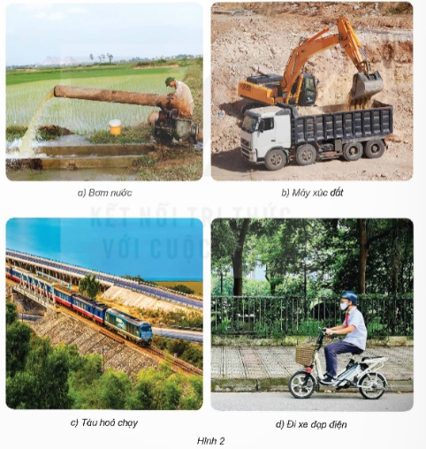  – GV tổ chức cho HS làm việc theo nhóm 4, thực hiện nhiệm vụ: Quan sát hình 2, cho biết các máy móc, phương tiện trong hình sử dụng nguồn năng lượng nào và sử dụng vào việc gì ở mỗi hình?  - GV hướng dẫn thảo luận, giao lưu giữa các nhóm, lưu ý gợi ý để HS trả lời được: Trong các nguồn năng lượng em biết, năng lượng nào được lấy từ tự nhiên? Năng lượng nào do con người tạo ra?  –GV xác nhận ý kiến đúng: Các nguồn năng lượng được lấy từ tự nhiên (năng lượng mặt trời, gió, nước chảy, ...) và năng lượng do con người tạo ra (điện) |  | – Cá nhân HS đọc thông tin và trả lời:  + Con người sử dụng năng lượng lấy từ thức ăn, đồ uống để sống, phát triển và vận động.  + Năng lượng mà con người sử dụng được lấy từ tự nhiên hoặc do con người tạo ra.  – HS làm việc theo nhóm 4: Quan sát các máy móc và phượng tiện trong hình, thảo luận và báo cáo kết quả:  Hình 2a: Máy bơm sử dụng dầu đi-ê-den để bơm nước.  Hình 2b: Máy xúc đất sử dụng dầu đi-ê-den để máy hoạt động, nâng tay cần gàu xúc đất,...  Hình 2c: Tàu hoả sử dụng dầu đi-ê-den để chạy động cơ đốt trong giúp cho đầu máy hoạt động, kéo đoàn tàu chuyển động.  Hình 2d: Xe đạp điện sử dụng điện lấy từ ắc-quy làm xe đạp chuyển động.  - Đại diện nhóm trình bày kết quả thảo luận, giao lưu giữa các nhóm.  - HS lắng nghe
Hoạt động 2  - GV yêu cầu HS dựa vào Phiếu giao việc đã chuẩn bị trước để trình bày việc sử dụng năng lượng ở gia đình mình theo gợi ý:  + Nêu những nguồn năng lượng gia đình em sử dụng hằng ngày.  + Mỗi nguồn năng lượng đó được sử dụng vào những việc gì?  Lưu ý: Khi hướng dẫn thảo luận về việc sử dụng năng lượng ở gia đình, GV gợi ý để HS bổ sung thêm nếu HS chưa nêu được nhiều.  – GV yêu cầu cá nhân HS đọc mục “Em có biết?” và trả lời câu hỏi: Ngoài những nguồn năng lượng thông dụng, con người đang hướng tới khai thác và sử dụng thêm những nguồn năng lượng có sẵn trong tự nhiên. Đó là những nguồn năng lượng nào?  – GV cung cấp thêm thông tin về các nguồn năng lượng thuỷ triều và năng lượng sinh khối cho HS qua hình ảnh hoặc video sưu tầm được. |  | - HS dựa vào Phiếu giao việc đã chuẩn bị trước để chia sẻ với GV và các bạn về việc sử dụng năng lượng ở gia đình mình.  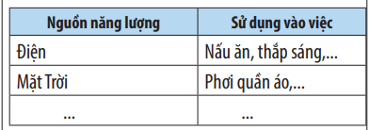  –HS khác nhận xét, bổ sung (nếu có).  –Đại diện HS đọc thông tin trong mục “Em có biết?” và trả lời câu hỏi: Ngoài những nguồn năng lượng thông dụng, con người đang hướng tới khai thác và sử dụng thêm những nguồn năng lượng có sẵn trong tự nhiên như năng lượng thuỷ triều, năng lượng sinh khối (năng lượng thu được từ quá trình phân huỷ thực vật, gỗ rơm, rác và chất thải),…
3. Luyện tập, vận dụng
- Mục tiêu:
+ Củng cố những kiến thức đã học trong tiết học để học sinh khắc sâu nội dung.
+ Vận dụng kiến thức đã học vào thực tiễn.
+ Tạo không khí vui vẻ, hào hứng, lưu luyến sau khi học sinh bài học.
- Cách tiến hành:
- GV tổ chức cho HS thảo luận theo các câu hỏi trong SGK trang 29:  1. Khi đạp xe nhanh trong khoảng 30 phút, em cảm thấy thế nào? Nguồn năng lượng nào làm cho xe chuyển động? Năng lượng của em được lấy từ đâu?  2. Khi đạp xe xuôi theo chiều gió, em sẽ cảm thấy mất ít hay nhiều sức hơn khi đạp xe ngược chiều gió?  + Khi đạp xe xuôi chiều gió, nguồn năng lượng nào đã giúp em đạp xe nhanh hơn mà mất ít sức hơn?  GV kết luận: Con người cần sử dụng năng lượng để hoạt động. Một số năng lượng trong tự nhiên có ảnh hưởng đến hoạt động của con người.  – GV củng cố kiến thức của bài học:  + Qua bài học này, em biết những nguồn năng lượng nào? Con người sử dụng năng lượng vào những việc gì?  + GV yêu cầu HS đọc phần “Em đã học”.  – GV giao nhiệm vụ về nhà, khuyến khích mỗi HS thực hiện nhiệm vụ học tập ở mục “Em có thể”, sau đó trao đổi với các bạn và thầy cô. | – HS liên hệ với trải nghiệm của bản thân để trả lời các câu hỏi:  1. Em cảm thấy mất sức khi đạp xe nhanh trong khoảng 30 phút. Em là nguồn cung cấp năng lượng cho xe đạp chuyển động. Năng lượng của em được lấy từ thức ăn và nước uống hằng ngày.  2. Khi đạp xe xuôi theo chiều gió, em cảm thấy như xe nhẹ hơn, đạp được nhanh hơn. + Khi đạp xe xuôi chiều gió, năng lượng của gió đã giúp em đạp xe nhanh hơn mà mất ít sức hơn.  - HS trả lời.  + HS đọc.  - HS lắng nghe, ghi nhớ.
________________________________________
Chiều
Tiết 6: Toán (BS)
LUYỆN TẬP
I. YÊU CẦU CẦN ĐẠT:
1. Kiến thức:
- Ôn tập, củng cố cách đọc, viết hỗn số; nhận biết phần nguyên, phần phân số;
- Ôn tập cách chuyển hỗn số thành phân số; cách chuyển phân số thập phân (tử số lớn hơn mẫu số) thành hỗn số;
- Vận dụng kiến thức, kĩ năng về hỗn số đã học vào giải quyết tình huống gắn với thực tế.
2. Năng lực:
Năng lực chung:
- Năng lực tự chủ, tự học: Chủ động học tập, tìm hiểu nội dung bài học, biết lắng nghe và trả lời nội dung trong bài học.
- Năng lực giải quyết vấn đề và sáng tạo: Tham gia tích cực vào hoạt động luyện tập, làm bài tập củng cố.
- Năng lực giao tiếp và hợp tác: Thực hiện tốt nhiệm vụ trong hoạt động nhóm.
Năng lực riêng:
- Năng lực tư duy và lập luận toán học: Ôn luyện cách đọc, viết các hỗn số; cách chuyển hỗn số thành phân số; cách chuyển phân số thập phân (tử số lớn hơn mẫu số) thành hỗn số.
- Năng lực giải quyết các vấn đề toán học: Vận dụng các kiến thức đã học để giải quyết một số bài toán gắn với thực tế.
3. Phẩm chất:
- Phẩm chất nhân ái: Có ý thức giúp đỡ lẫn nhau trong hoạt động nhóm để hoàn thành nhiệm vụ.
- Phẩm chất chăm chỉ: Chăm chỉ suy nghĩ, trả lời câu hỏi; làm tốt các bài tập.
- Phẩm chất trách nhiệm: Giữ trật tự, biết lắng nghe, học tập nghiêm túc.
II. PHƯƠNG PHÁP VÀ THIẾT BỊ DẠY HỌC:
1. Phương pháp dạy học: Vấn đáp, động não, trực quan, hoạt động nhóm, nêu vấn đề, giải quyết vấn đề.
2. Thiết bị dạy học:
- Đối với giáo viên: Phiếu bài tập, bảng phụ, máy tính, máy chiếu (nếu có).
- Đối với học sinh: Đồ dùng học tập (bút, thước, vở ghi, nháp…).
III. CÁC HOẠT ĐỘNG DẠY HỌC:
HOẠT ĐỘNG CỦA GIÁO VIÊN | HOẠT ĐỘNG CỦA HỌC SINH
A. HOẠT ĐỘNG KHỞI ĐỘNG  a. Yêu cầu cần đạt:  - Tạo không khí vui vẻ, hứng khởi trước khi vào bài ôn tập.  - Giúp HS nhớ lại kiến thức đã học trên lớp.  b. Cách thức thực hiện:  - GV cho HS thực hiện bài toán sau:  Bài toán: Chia đều 17 cái bánh cho 10 bạn thì mỗi bạn được bao nhiêu phần cái bánh?  - GV nêu câu hỏi:  + HS 1: Viết phân số biểu thị phần bánh của mỗi bạn.  + HS 2: “Mỗi bạn được 1 cái bánh và $\frac{7}{10}$ cái bánh”. Em có đồng ý với khẳng định này không?  + HS 3: Viết hỗn số biểu thị phần bánh của mỗi bạn.  - GV nhận xét, tuyên dương, sau đó dẫn dắt vào bài ôn tập.  B. HOẠT ĐỘNG CỦNG CỐ LÍ THUYẾT  a. Yêu cầu cần đạt: Đọc, viết được hỗn số; chuyển hỗn số thành phân số; chuyển phân số thập phân thành phân số.  b. Cách thức thực hiện:  - GV nêu câu hỏi:  Cho các hỗn số sau: $4\frac{2}{5};3\frac{3}{10};9\frac{2}{3}$ và $6\frac{1}{10}$  + HS 1: Đọc các hỗn số trên và nêu cách đọc hỗn số.  + HS 2: Chuyển hỗn số $3\frac{3}{7}$ thành phân số thập phân.  + HS 3: Phân số $\frac{61}{10}$ bằng hỗn số nào trong các hỗn số trên?  - GV nhận xét, tuyên dương HS nhớ kiến thức.  - GV nhận xét, chuyển sang nội dung làm bài tập.  C. HOẠT ĐỘNG LUYỆN TẬP  a. Yêu cầu cần đạt: Củng cố kĩ năng đọc, viết được các hỗn số; cách viết hỗn số thành phân số; viết phân số thập phân thành hỗn số; giải quyết một số bài toán thực tế liên quan.  b. Cách thức thực hiện: GV chép bài tập lên bảng để HS theo dõi và thực hiện:  Bài tập 1: Cho các hỗn số sau:  $3\frac{3}{4}$; $5\frac{77}{100}$; $2\frac{3}{10}$; $14\frac{2}{5}$.  a) Xác định phần nguyên, phần phân số của các hỗn số trên.  b) Đọc các hỗn số trên.  - GV yêu cầu HS hoàn thành bài tập cá nhân.  - GV gọi 2 HS lên bảng thực hiện, mỗi HS 1 phần.  - GV mời HS nhận xét bài làm trên bảng.  - GV chốt đáp án.  Bài tập 2: Viết các hỗn số sau thành phân số (theo mẫu)  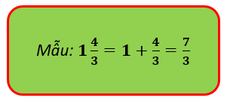  - GV cho HS làm bài cá nhân.  - GV mời 3 HS lên bảng, mỗi HS 2 câu.  - HS còn lại quan sát, nhận xét.  - GV chốt đáp án đúng.  Bài tập 3: Viết các phân số thập phân sau thành hỗn số (theo mẫu):  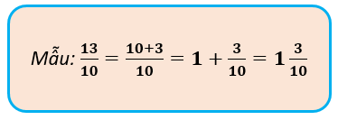  - GV cho HS làm bài cá nhân.  - GV mời 3 HS lên bảng trình bày, mỗi bạn 2 câu.  - GV nhận xét, chỉnh sửa bổ sung (nếu có).  Bài tập 4: Bác Lan có 27 quả táo, bác muốn chia đều số quả táo đó cho 10 em nhỏ . Hỏi mỗi em được mấy quả táo và mấy phần của quả táo?  - GV thu chấm vở của 3 HS hoàn thành nhanh nhất.  - GV mời 1 HS lên bảng trình bày bài giải.  - GV nhận xét, chốt đáp án.  Bài tập 5: Ba bạn Hà, Linh, Trang cùng nhau hái dâu. Hà hái được 2 hộp và $\frac{1}{3}$ hộp, Linh hái được 1 hộp và $\frac{3}{4}$ hộp, Trang hái được 2 hộp và $\frac{1}{2}$ hộp.  a) Viết hỗn số biểu diễn số hộp dâu cả ba bạn hái được.  b) Tính số phần hộp dâu cả ba bạn hái được.  - GV cho HS làm bài cá nhân.  - GV mời 1 HS lên bảng điền đáp án.  - GV nhận xét, chỉnh sửa bổ sung (nếu có).  D. HOẠT ĐỘNG VẬN DỤNG  a. Yêu cầu cần đạt: Vận dụng kiến thức, kĩ năng đã học để hoàn thành phiếu học tập.  b. Cách thức thực hiện:  - GV phát Phiếu học tập cho HS, yêu cầu HS hoàn thành vào phiếu (hoàn thành tại nhà nếu hết thời gian). | - HS trả lời:  + HS 1: Phân số biểu thị phần bánh của mỗi bạn là $\frac{17}{10}$ cái bánh.  + HS 2: Nếu mỗi bạn lấy 1 cái bánh thì còn thừa 7 cái. Chia đều 7 cái bánh đó cho 10 bạn thì mỗi bạn được $\frac{7}{10}$ cái bánh.  Khi đó, mỗi bạn được 1 cánh bánh và $\frac{7}{10}$ cái bánh.  Vậy khẳng định đúng.  + HS 3: Hỗn số biểu thị phần bánh của mỗi bạn là $1\frac{7}{10}$ cái bánh.  - HS trả lời:  + HS 1: Đọc các hỗn số:  + $4\frac{2}{5}$ đọc là bốn và hai phần năm.  + $3\frac{3}{10}$ đọc là ba và ba phần mười.  + $9\frac{2}{3}$ đọc là chín và hai phần ba.  + $6\frac{1}{10}$ đọc là sáu và một phần mười.  Cách đọc hỗn số:  Để đọc hỗn số, ta đọc phần nguyên, chữ “và” rồi đến phần phân số.  + HS 2: Ta có: $3\frac{3}{10}=3+\frac{3}{10}=\frac{33}{10}$  + HS 3 : Ta có:  $\frac{61}{10}=\frac{60+1}{10}=\frac{60}{10}+\frac{1}{10}=6+\frac{1}{10}=6\frac{1}{10}$  Vậy phân số $\frac{61}{10}=6\frac{1}{10}$  Đáp án bài 1:  a)  + $3\frac{3}{4}$ có phần nguyên là 3, phần phân số là $\frac{3}{4}$;  + $5\frac{77}{100}$ có phần nguyên là 5, phần phân số là $\frac{77}{100}$;  + $2\frac{3}{10}$ có phần nguyên là 2, phần phân số là $\frac{3}{10}$;  + $14\frac{2}{5}$ có phần nguyên là 14, phần phân số là $\frac{2}{5}$.  b)  + $3\frac{3}{4}$ đọc là ba và ba phần tư;  + $5\frac{77}{100}$ đọc là năm và bảy mươi bảy phần một trăm;  + $2\frac{3}{10}$ đọc là hai và ba phần mười;  + $14\frac{2}{5}$ đọc là mười bốn và hai phần năm.  - HS đối chiếu kết quả, sửa bài.  Đáp án bài 2:  - HS chữa bài.  Đáp án bài 3:  - HS quan sát, sửa bài.  Đáp án bài 4:  Phân số biểu diễn số quả táo được chia là: $\frac{27}{10}$  Ta có: $\frac{27}{10}=\frac{20+7}{10}=2+\frac{7}{10}=2\frac{7}{10}$  Mỗi em sẽ được nhận 2 quả táo và $\frac{7}{10}$ quả táo.  - HS quan sát, sửa bài.  Đáp án bài 5:  a)  Bạn Hà hái được $2\frac{1}{3}$ hộp dâu  Bạn Linh hái được $1\frac{3}{4}$ hộp dâu  Bạn Trang hái được $2\frac{1}{2}$ hộp dâu  b) Ta có:  $2\frac{1}{3}=2+\frac{1}{3}=\frac{7}{3}$ ;  $1\frac{3}{4}=1+\frac{3}{4}=\frac{7}{4}$ ;  $2\frac{1}{2}=2+\frac{1}{2}=\frac{5}{2}$.  Tổng số phần hộp dâu cả 3 bạn hái được là:  $\frac{7}{3}+\frac{7}{4}+\frac{5}{2}=\frac{79}{12}$ (hộp)  - HS quan sát, nhận xét.  - HS hoàn thành phiếu bài tập theo yêu cầu của GV.
  a) $3\frac{4}{5}$; | b) $4\frac{3}{5}$; | c) $5\frac{2}{3}$;
  d) $1\frac{7}{100}$; | e) $2\frac{9}{11}$; | g) $12\frac{6}{7}$.
  a) $\frac{19}{10}$; | b) $\frac{33}{10}$; | c) $\frac{207}{100}$;
  d) $\frac{511}{100}$; | e) $\frac{1 003}{1 000}$; | g) $\frac{8 021}{1 000}$.
  a) $3\frac{4}{5}=3+\frac{4}{5}=\frac{19}{5}$;
  b) $4\frac{3}{5}=4+\frac{3}{5}=\frac{23}{5}$;
  c) $5\frac{2}{3}=5+\frac{2}{3}=\frac{17}{3}$;
  d) $1\frac{7}{100}=1+\frac{7}{100}=\frac{107}{100}$;
  e) $2\frac{9}{11}=2+\frac{9}{11}=\frac{31}{11}$;
  g) $12\frac{6}{7}=12+\frac{6}{7}=\frac{90}{7}$.
  a) $\frac{19}{10}=\frac{10+9}{10}=1+\frac{9}{10}=1\frac{9}{10}$;
  b) $\frac{33}{10}=\frac{30+3}{10}=3+\frac{3}{10}=3\frac{3}{10}$;
  c) $\frac{207}{100}=\frac{200+7}{100}=2+\frac{7}{100}=2\frac{7}{100}$;
  d) $\frac{511}{100}=\frac{500+11}{100}=5+\frac{11}{100}=5\frac{11}{100}$;
  e)
  $\frac{1 003}{1 000}=\frac{1 000+3}{1 000}=1+\frac{3}{1 000}=1\frac{3}{1 000}$;
  g)
  $\frac{8 021}{1 000}=\frac{8 000+21}{1 000}=8+\frac{21}{1 000}=8\frac{21}{1 000}$.
___________________________________________________________
Thứ Sáu ngày 24 tháng 10 năm 2025
Sáng
Tiết 2: Toán
BÀI 16: CÁC ĐƠN VỊ ĐO DIỆN TÍCH (Tiết 2)
I. YÊU CẦU CẦN ĐẠT:
1. Năng lực đặc thù:
- Thực hiện được việc chuyển đổi giữa các đơn vị đo diện tích đã học.
- Vận dụng được việc chuyển đổi giữa các đơn vị đo diện tích đã học để giải quyết một số tình huống thực tế.
- Vận dụng được các kĩ năng, kiến thức đã học để giải quyết một số tình huống thực tế.
2. Năng lực
Năng lực chung:
- Năng lực giao tiếp, hợp tác: Trao đổi, thảo luận với giáo viên và bạn bè để thực hiện các nhiệm vụ học tập.
- Năng lực giải quyết vấn đề và sáng tạo: Sử dụng các kiến thức đã học ứng dụng vào thực tế, tìm tòi, phát hiện giải quyết các nhiệm vụ trong cuộc sống.
Năng lực riêng:
- Năng lực tư duy và lập luận toán học, năng lực giao tiếp toán học: Qua thực hành, luyện tập.
- Năng lực giải quyết vấn đề: Qua giải bài toán thực tế.
3. Phẩm chất
- Chăm chỉ: Chăm học, ham học, có tinh thần tự học; chịu khó đọc sách giáo khoa, tài liệu và thực hiện các nhiệm vụ cá nhân.
- Trung thực: trung thực trong thực hiện giải bài tập, thực hiện nhiệm vụ, ghi chép và rút ra kết luận.
II. ĐỒ DÙNG DẠY HỌC
- Máy tính, máy soi.

III. HOẠT ĐỘNG DẠY HỌC
Hoạt động của giáo viên |  |  | Hoạt động của học sinh
1. Khởi động:
- Mục tiêu:
+ Tạo không khí vui vẻ, phấn khởi trước giờ học.
+ Thông qua khởi động, giáo viên dẫn dắt bài mới hấp dẫn để thu hút học sinh tập trung.
- Cách tiến hành:
- GV mở bài hát vui vẻ để khởi động  - GV dẫn dắt vào bài mới: |  |  | - HS khởi động theo bài hát  - HS lắng nghe.
2. LUYỆN TẬP
- Mục tiêu:
+ HS thực hiện được việc chuyển đổi giữa các đơn vị đo diện tích đã học dưới dạng số thập phân.
- Cách tiến hành:
Nhiệm vụ 1: Hoàn thành BT1:  Chọn số đo phù hợp với diện tích của mỗi đồ vật, địa danh dưới đây.  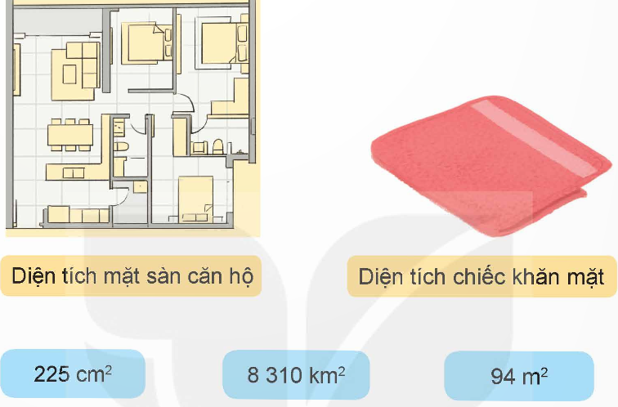  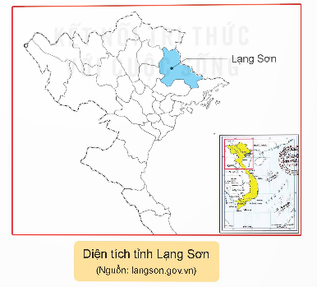  - GV nhận xét, chốt đáp án.  Nhiệm vụ 2: Hoàn thành BT2:  Số?  a) 30 dm² = ? m²  271 mm² = ? dm²  54 m² = ? ha  b) 3 m² 7 dm² = ? m²  8 cm² 10 mm² = ? cm²  12 km² 50 ha = ? km²  - GV hướng dẫn HS:  Ví dụ: 52 mm² = ? cm²  + Viết số đo diện tích dưới dạng phân số thập phân hoặc hỗn số có phần phân số là phân số thập phân.  52 mm² = $\frac{52}{100}$ cm²  + Viết phân số thập phân hoặc hỗn số có phần phân số là phân số thập phân vừa tìm được dưới dạng số thập phân.  $\frac{52}{100}$ cm² = 0,52 cm².  Viết gọn: 52 mm² = 0,52 cm².  - GV nhận xét, chữa bài cho HS.  Nhiệm vụ 3: Hoàn thành BT trắc nghiệm:  Câu 1: Số thích hợp điền vào chỗ chấm là:  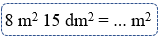  Câu 2: Mỗi số đo đơn vị diện tích gấp bao nhiêu lần đơn vị bé hơn tiếp liền?  Câu 3: Mỗi số đo đơn vị diện tích bằng bao nhiêu lần đơn vị lớn hơn tiếp liền?  Câu 4: Số thích hợp điền vào “?” là:  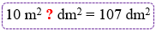  Câu 5: Khẳng định nào sau đây đúng?  - GV yêu cầu HS đọc kĩ đề bài, nắm được yêu cầu của bài rồi làm bài cá nhân.  - GV mời một vài HS chia sẻ kết quả, giải thích tại sao lại chọn đáp án đó. Cả lớp lắng nghe, bổ sung ý kiến cho bạn.  - GV chữa bài, chốt đáp án đúng. |  | - HS hoàn thành bài tập theo yêu cầu.  - Kết quả:  + Diện tích mặt sàn căn hộ là 94 m².  + Diện tích chiếc khăn mặt là 225 cm².  + Diện tích tỉnh Lạng Sơn là 8 310 km².  - HS chữa bài vào vở.  - HS chú ý lắng nghe.  - HS hoàn thành bài tập theo yêu cầu.  - Kết quả:  a) 30 dm² = 0,3 m²  271 mm² = 0,0271 dm²  54 m² = 0,0054 ha  b) 3 m² 7 dm² = 3,07 m²  8 cm² 10 mm² = 8,1 cm²  12 km² 50 ha = 12,5 km²  - HS chữa bài vào vở.  - HS hoàn thành bài tập trắc nghiệm.  - Đáp án:  Câu 1: Ta có: 8 m² 15 dm² = 8,15 m².  Chọn A.  Câu 2: Mỗi số đo đơn vị diện tích gấp 100 lần đơn vị bé hơn tiếp liền.  Chọn D.  Câu 3: Mỗi số đo đơn vị diện tích bằng $\frac{1}{100}$ lần đơn vị lớn hơn tiếp liền.  Chọn D.  Câu 4: Ta có: 10 m² 7 dm² = 107 dm².  Chọn B.  Câu 5: Ta có: 56 ha = $\frac{56}{100}$ km² = 0,56 km².  Chọn C.
  A. 8,15. | B. 81,5. | C. 815. | D. 0,815.
  A. 10. | B. 1 000.
  C. 20. | D. 100.
  A. $\frac{1}{10}$. | B.$\frac{1}{20}$.
  C. $\frac{1}{50}$. | D. $\frac{1}{100}$.
  A. 17. | B. 7. | C. 70. | D. 170.
  A. 23 km² 8 ha = 23,8 km².
  B. 975 m² = 9,75 ha.
  C. 56 ha = 0,56 km².
  D. 14 cm² 3 mm² = 14,3 mm².
3. Vận dụng trải nghiệm.
- Mục tiêu:
+ Củng cố những kiến thức đã học trong tiết học để học sinh khắc sâu nội dung.
+ Vận dụng kiến thức đã học vào thực tiễn. Qua đó HS có cơ hội phát triển năng lực lập luận, tư duy toán học và năng lực giao tiếp toán học.
+ Tạo không khí vui vẻ, hào hứng, lưu luyến sau khi học sinh bài học.
- Cách tiến hành:
Nhiệm vụ 1: Hoàn thành BT3:  Chọn câu trả lời đúng?  Ô cửa sổ thông gió ở bếp nhà Mai có dạng hình chữ nhật với chiều dài 1 m và chiều rộng $\frac{3}{5}$ m. Diện tích của ô cửa sổ đó là:  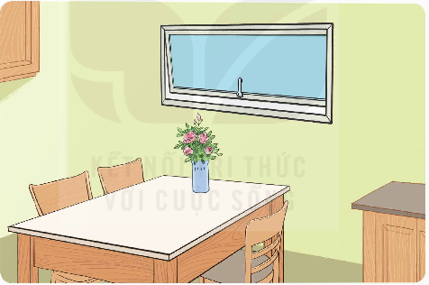  - GV cho HS đọc đề bài, làm bài cá nhân vào vở.  - GV nhận xét, chữa bài cho HS. | - HS hoàn thành bài tập theo yêu cầu.  - Kết quả:  Diện tích của ô cửa sổ là:  1 $×\frac{3}{5}$ = $\frac{3}{5}$ (m²)  Ta có: $\frac{3}{5}$ m² = $\frac{6}{10}$ m² = 0,6 m² = 60 dm²  Vậy diện tích ô cửa sổ là 60 dm².  Chọn đáp án D.  - HS chữa bài vào vở
  A. $\frac{3}{5}$ m. | B. $\frac{3}{5}$ dm².
  C. 600 dm². | D. 60 dm².
______________________________
Tiết 3: Tiếng Việt
ĐỌC MỞ RỘNG
I. YÊU CẦU CẦN ĐẠT.
1. Năng lực đặc thù:
- Đọc văn bản thông tin về vật thể hoặc hiện tượng trong thế giới tự nhiên (núi, hang động, gió, mưa, động đất,...), viết đượ c phiếu đọc sách và trao đổi với bạn hoặc người thân về thông tin đã đọc
- Phát triển năng lực ngôn ngữ.
- Biết vận dụng kiến thức từ bài học để vận dụng vào thực tiễn: Rèn luyện thói quen đọc sách và biết thể hiện suy nghĩ, cảm xúc của mình về câu chuyện đã đọc.
2. Năng lực chung.
- Năng lực tự chủ, tự học: Tích cực học tập, tiếp thu kiến thức để thực hiện tốt nội dung bài học.
- Năng lực giải quyết vấn đề và sáng tạo: Tự tin, mạnh dạn, biết trao đổi nhận xét trong giao tiếp.
- Năng lực giao tiếp và hợp tác: Nâng cao kĩ năng nói và nghe trong giao tiếp.
3. Phẩm chất.
- Phẩm chất yêu nước: Biết yêu thiên nhiên qua quan sát và tìm hiểu các hình ảnh trong bài.
- Phẩm chất nhân ái: Thông qua bài học, biết lắng nghe và nhận xét về bạn.
- Phẩm chất chăm chỉ: Có ý thức tự giác trong học tập, trò chơi và vận dụng.
- Phẩm chất trách nhiệm: Biết giữ trật tự, lắng nghe và học tập nghiêm túc.
II. ĐỒ DÙNG DẠY HỌC.
- Kế hoạch bài dạy, bài giảng Power point.
- SGK và các thiết bị, học liệu phụ vụ cho tiết dạy.
III. HOẠT ĐỘNG DẠY HỌC.
Hoạt động của giáo viên | Hoạt động của học sinh
1. Khởi động:
- Mục tiêu:
+ Tạo không khí vui vẻ, khấn khởi trước giờ học.
+ Kiểm tra kiến thức đã học của học sinh ở bài trước.
- Cách tiến hành:
- GV chiếu clip về cảnh núi lửa đang phun trào  – GV hỏi HS: Nói về những gì em quan sát được trong clip. Nêu cảm xúc của em khi xem clip  - GV nhận xét và dẫn dắt vào bài mới: clip chúng ta vừa xem cho thấy sự hung hãn của núi lửa phun trào. Lịch sử thế giới cho biết,  cách đây hàng triệu năm, đã có những thành phố bị nhấn chìm bởi núi lửa. Nhìn cảnh núi lửa hoạt động, chúng ta nghĩ tới cơn giận dữ của mẹ thiên nhiên. Nhưng liệu có phải lúc nào mẹ thiên nhiên cũng giận dữ như thế với con người không? Bài đọc mở rộng hôm nay, sẽ mang đến cho các em cơ hội được khám phá , tìm hiểu sự kì bí của thiên nhiên không chỉ ở Việt Nam mà còn ở các nước trên hành tinh này. | - GV xem clip.  – 1 – 2 em phát biểu ý kiến cho mỗi cách khởi động của GV.  (Câu trả lời của HS có thể là: Em thấy cảnh núi lửa đang phun trào dữ dội. Từng dòng nham thạch chảy xuống chân núi như những dòng lửa. Nhìn sự tuôn chảy của dòng nham thạch, em cảm nhận được sức nóng, độ huỷ diệt của núi lửa. Em cảm thấy thiên nhiên thật hung dữ và bí hiểm.  - Hs lắng nghe và ghi tên bài
2. Hoạt động.
- Mục tiêu:
+ Biết cách đọc mở rộng chủ điểm về hành tinh và hiện tượng tự nhiên giúp các em mở rộng hơn về chủ điểm, rèn luyện thói quen đọc sách và biết thể hiện suy nghĩ, cảm xúc của mình về câu chuyện đã đọc.
+ Giúp HS có thêm những câu chuyện bổ ích, củng cố được kĩ năng chia sẻ nội dung cuốn sách, cảm xúc suy nghĩ của bản thân về những điều đọc được và đọc cho nhau nghe những đoạn văn hay, những chi tiết, hình ảnh thú vị …
+ Phát triển năng lực ngôn ngữ.
- Cách tiến hành:
Hoạt động 1: Viết vào phiếu đọc sách theo mẫu trong SHS và chuẩn bị thông tin  - GV giao nhiệm vụ cho HS ở BT 1, 2 theo những yêu cầu sau:  + Đọc phiếu đọc sách dưới đây:  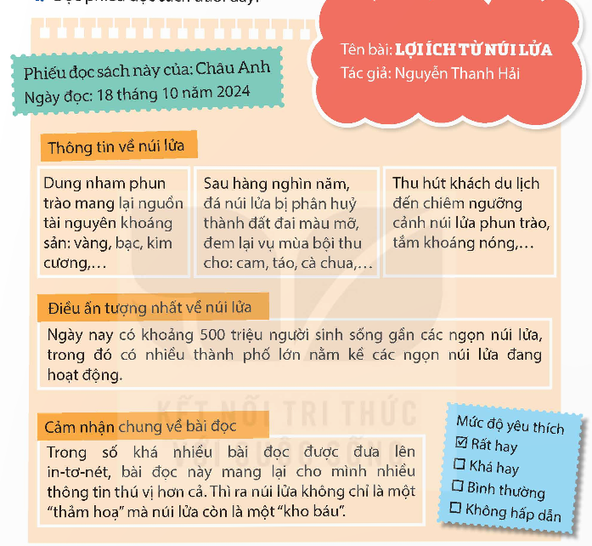  + Đọc sách báo về núi, hang động, đại dương, các hành tinh trong hệ Mặt Trời,… hoặc hiện tượng trong thế giới tự nhiên (núi lửa phun trào, lốc xoáy, mưa đá,…).  - GV hướng dẫn HS làm việc cá nhân:  + Chuẩn bị câu chuyện trong đề bài đã yêu cầu theo mẫu bao gồm: thông tin, điều ấn tượng, cảm nhận chung về bài đọc.  + Viết phiếu đọc sách theo mẫu trong sách, khuyến khích HS sáng tạo.  + Ngoài ra, HS sáng tạo thêm những thông tin mới được cập nhật hiện nay.  - GV mời 1 – 2 HS trình bày bài làm của mình, các HS khác theo dõi và nhận xét.  - GV nhận xét, đánh giá hoạt động của HS. |  | - HS đọc nhiệm vụ BT.  - HS lắng nghe hướng dẫn của GV.  - HS trình bày bài làm của mình.  - HS lắng nghe, tiếp thu.
Hoạt động 2: Trao đổi với bạn về câu chuyện đã đọc  - GV giao nhiệm vụ cho HS ở BT3: Viết phiếu đọc sách và dựa vào đó chia sẻ với bạn những thông tin mà em đọc được:  Em có thể chọn một trong các hoạt động sau:  + Giới thiệu tên cuốn sách, tên tác giả, thể loại của cuốn sách đó.  + Tóm tắt nội dung cuốn sách.  + Đọc cho bạn nghe những thông tin thú vị.  + Cảm nhận của bản thân về những chi tiết, hình ảnh, về nội dung cuốn sách  + Rút ra nhận xét, đánh giá về cả cuốn sách.  - GV tổ chức hoạt động thảo luận cho HS, GV khuyến khích HS nêu câu hỏi và có những phản biện thể hiện quan điểm cá nhân.  - GV nhận xét, đánh giá hoạt động của HS. - GV nhận xét, tuyên dương |  | - HS đọc nhiệm vụ BT.  - HS thực hiện hoạt động theo hướng dẫn của GV.  - HS lắng nghe, tiếp thu.
3. Vận dụng trải nghiệm
- Mục tiêu:
+ Củng cố những kiến thức đã học trong tiết học để học sinh khắc sâu nội dung.
+ Biết vận dụng kiến thức từ bài học để vận dụng vào thực tiễn: Tự tin, mạnh dạn, biết trao đổi nhận xét trong giao tiếp.
+ Tạo không khí vui vẻ, hào hứng, lưu luyến sau khi học sinh bài học.
- Cách tiến hành:
- GV giao nhiệm vụ cho HS ở BT4:  1/ Sưu tầm tranh ảnh về những địa điểm du lịch được hình thành từ núi lửa.  2/ Trao đổi với người thân về những ngọn lửa nổi tiếng trên thế giới  - GV gợi ý cho HS:  + Ở BT1, GV tổ chức kĩ thuật Phòng tranh cho HS thực hiện nhiệm vụ: Mỗi HS sẽ chuẩn bị một vài bức tranh đã được yêu cầu từ trước và sẽ dán bức tranh xung quanh lớp học cho các HS khác nhìn thấy và nhận xét.  + Ở BT2, GV yêu cầu HS hoàn thiện bài tập ở nhà. | - HS đọc nhiệm vụ của BT.  - HS làm theo hướng dẫn của GV.  - HS chú ý lắng nghe.  - HS lắng nghe và tiếp thu.  - HS lắng nghe và tiếp thu.
_______________________________________
Tiết 4: Hoạt động trải nghiệm
SHL: NUÔI DƯỠNG TÌNH BẠN
I. YÊU CẦU CẦN ĐẠT:
1. Năng lực đặc thù:
- Học sinh nêu được và tự đánh giá được kết quả nuôi dưỡng tình bạn
- Học sinh cảm nhận được niềm tự hào khi mình và bạn nâng cao nuôi dưỡng tình bạn.
- Đánh giá kết quả hoạt động trong tuần, đề ra kế hoạch hoạt động tuần tới.
2. Năng lực chung.
- Năng lực tự chủ, tự học: Tự tin và trình bày được kết quả nuôi dưỡng tình bạn của mình
- Năng lực giải quyết vấn đề và sáng tạo: Biết tạo ra sản phẩm độc đáo, ấn tượng.
- Năng lực giao tiếp và hợp tác: Biết chia sẻ với bạn những kết quả nuôi dưỡng tình bạn
3. Phẩm chất.
- Phẩm chất nhân ái: Tôn trọng, yêu quý và cảm thông với bạn khi bạn kết quả nuôi dưỡng tình bạn
- Phẩm chất chăm chỉ: Có tinh thần chăm chỉ rèn luyện để tiếp tục nang cao bậc thang thành tích cảu mình.
- Phẩm chất trách nhiệm: Có ý thức với lớp, tôn trọng nền nếp, nội quy lớp học.
II. PHƯƠNG TIỆN HOẠT ĐỘNG VÀ HỌC LIỆU
- GV và HS chuẩn bị các tấm bìa các-tông, bìa màu, bút màu,..

III. HOẠT ĐỘNG DẠY HỌC
Hoạt động của giáo viên | Hoạt động của học sinh
1. Khởi động:
- Mục tiêu:
+ Tạo không khí vui vẻ, khấn khởi trước giờ học.
+ Xây dựng kĩ năng quan sát , thực hành để nhận ra khả năng của bản thân - Cách tiến hành:
- GV cho học sinh xem bài hát “Tình bạn  - GV đặt câu hỏi để trao đổi, dẫn dắt HS vào bài học.  + Bạn nhỏ trong bài hát đã nói thế nào với tình bạn?  + Bạn nhỏ trong bài hát nói điều gì?  - GV Nhận xét, tuyên dương.  - GV dẫn dắt vào bài mới: Khi chúng ta lớn khôn chúng ta sẽ có suy nghĩ và hành động về tình bạn chúng ta sẽ làm được nhiều việc có ích cho bản thân và xã hội. Vậy để biết được chúng ta nuôi dưỡng tình bạn ntn cô mời cả lớp cùng nhau sinh hoạt hôm nay để xem nuôi dưỡng tình bạn của mình. | - HS quan sát và lắng nghe bài hát.  - HS cùng trao đổi với GV về nội dung bài hát.  + Bạn nhỏ nói rằng chúng ta cần tôn trong tình bạn  - Bạn nhỏ nói yêu mẹ nhất trên đời.  - HS lắng nghe.
2. Sinh hoạt cuối tuần:
- Mục tiêu: Đánh giá kết quả hoạt động trong tuần, đề ra kế hoạch hoạt động tuần tới.
- Cách tiến hành:
* Hoạt động 1: Đánh giá kết quả cuối tuần. (Làm việc theo tổ)  - GV mời lớp trưởng điều hành phần sinh hoạt cuối tuần: Đánh giá kết quả hoạt động cuối tuần.  - Lớp trưởng lên điều hành nội dung sinh hoạt: Mời các tổ thảo luận, tự đánh giá kết quả kết quả hoạt động trong tuần:  + Sinh hoạt nền nếp.  + Thi đua của đội cờ đỏ tổ chức.  + Kết quả hoạt động các phong trào.  + Một số nội dung phát sinh trong tuần...  - Lớp trưởng mời Tổ trưởng các tổ báo cáo.  - Lớp trưởng tổng hợp kết quả và mời giáo viên chủ nhiệm nhận xét chung.  - GV nhận xét chung, tuyên dương. (Có thể khen, thưởng,...tuỳ vào kết quả trong tuần)  * Hoạt động 2: Kế hoạch tuần tới. (Làm việc nhóm 4 hoặc theo tổ)  - GV yêu cầu lớp Trưởng (hoặc lớp phó học tập) triển khai kế hoạch hoạt động tuần tới. Yêu cầu các nhóm (tổ) thảo luận, nhận xét, bổ sung các nội dung trong kế hoạch.  + Thực hiện nền nếp trong tuần.  + Thi đua học tập tốt theo chấm điểm của đội cờ đỏ.  + Thực hiện các hoạt động các phong trào.  - Lớp trưởng báo cáo kết quả thảo luận kế hoạch và mời GV nhận xét, góp ý.  - GV nhận xét chung, thống nhất, và biểu quyết hành động. | - Lớp trưởng lên điều hành phần sinh hoạt cuối tuần: Đánh giá kết quả hoạt động cuối tuần.  - Mời các nhóm thảo luận, tự đánh giá kết quả kết quả hoạt động trong tuần.  - Các tổ trưởng lần lượt báo cáo kết quả hoạt động cuối tuần.  - Lắng nghe rút kinh nghiệm.  - 1 HS nêu lại nội dung.  - Lớp Trưởng (hoặc lớp phó học tập) triển khai kế hoạt động tuần tới.  - HS thảo luận nhóm 4 hoặc tổ: Xem xét các nội dung trong tuần tới, bổ sung nếu cần.  - Một số nhóm nhận xét, bổ sung.  - Cả lớp biểu quyết hành động bằng giơ tay.
3. Sinh hoạt chủ đề.
- Mục tiêu:
+ Tham gia điệu nhảy dân vũ thể hiện tình bạn trên điệu nhạc yêu thích; Đề xuất các ý tưởng hoạt động cùng làm nên kỉ niệm từ đó cảm thấy tự hào về mình, tự tin để “bứt phá” trong năm học cuối cấp, chuẩn bị cho THCS.
- Cách tiến hành:
Hoạt động 3: Tham gia điệu nhảy dân vũ  - GV mời cả lớp nhảy nhạc dân vũ theo chủ dề tinhg bạn  - GV mời các nhóm trình bày trước lớp  - GV nhận xét chung và kết luận:  Mỗi chúng ta là một mắt xích của tập thể lớp chúng ta cần phải hòa đồng giúp đoc các bạn cùng tiến bộ nuôi dưỡng tình bạn  Đề xuất ý tưởng cho hoạt động cùng làm nên kỉ niệm.  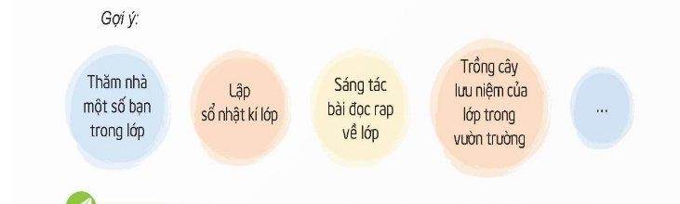  -Gọi hs trình bày ý tưởng  GV lắng nghe, | - HS lắng nghe thực hiện nhiệm vụ  - HS thảo luận cùng nhóm để bổ sung thêm ý kiến của các bạn về mình nếu thấy hợp lý.  - Cùng các bạn xây dựng ý tưởng làm nên kỉ niệm đệp cuối cấp như ngoại khóa thực hiện ngoài nhà trường.  -HS trình bày
5. Vận dụng trải nghiệm.
- Mục tiêu:
+ Củng cố những kiến thức đã học trong tiết học để học sinh khắc sâu nội dung.
+ Vận dụng kiến thức đã học vào thực tiễn.
+ Tạo không khí vui vẻ, hào hứng, lưu luyến sau khi học sinh bài học.
- Cách tiến hành:
- GV nêu yêu cầu và hướng dẫn học sinh về nhà cùng với người thân:  - GV nêu yêu cầu và hướng dẫn học sinh về nhà cùng với bạn hàng xóm về giữ gìn tình bạn:  + Tiếp tục rèn luyện kế hoạch hoạch động trong và ngoài nhà trường  + Tiếp kế hoạch hành động học tập  - Nhận xét sau tiết dạy, dặn dò về nhà.. | - Học sinh tiếp nhận thông tin và yêu cầu để về nhà ứng dụng với các thành viên trong gia đình.  - HS lắng nghe, rút kinh nghiệm
_________________________________________________________

Vĩnh Thuận, ngày 15 tháng 10 năm 2025

KÍ DUYỆT CỦA BGH  Trần Thị Kim Anh | Người thực hiện  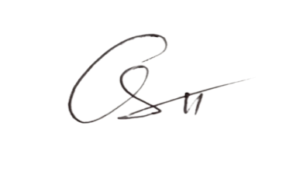  Trần Thị Ánh Tuyết

